Instituto Tecnológico y de Estudios Superiores de Occidente
Departamento de Matemáticas y Física

Desarrollo tecnológico y generación de riqueza sustentable

PROYECTO DE APLICACIÓN PROFESIONAL (PAP)
PROGRAMA DE MODELACIÓN MATEMÁTICA PARA EL DESARROLLO DE PLANES Y MODELOS DE NEGOCIO



4J05A OPTIMIZACIÓN DE PROGRAMAS DE INVERSIÓN EN INTERMEDIARIOS FINANCIEROS
MODELO ECONÓMICO-OPERATIVO CON INCERTIDUMBRE PARA TRANSPORTE PÚBLICO

PRESENTAN
Ing. Financiera Javier Alejandro Fajardo López
Ing. Financiera Arantza Gómez Haro Gamboa
Ing. Financiera Ana Paula Moreno Haro
Ing. Financiera Úrsula Sarahí Vargas López

Profesor PAP:
Sean Nicolás Vázquez, Luis Felipe Gómez Estrada, Luis Carlos Alvarado Garnica
Tlaquepaque, Jalisco, mayo de 2026

ÍNDICE

Contenido

REPORTE PAP 2
Presentación Institucional de los Proyectos de Aplicación Profesional 2
Resumen 2
1. Introducción 3
1.1. Objetivos 3
1.2. Justificación 4
1.3 Antecedentes 5
1.4. Contexto 7
2. Desarrollo 8
2.1. Sustento teórico y metodológico 8
2.2. Planeación y seguimiento del proyecto 10
3. Resultados del trabajo profesional 54
4. Reflexiones del alumno o alumnos sobre sus aprendizajes, las implicaciones éticas y los aportes sociales del proyecto 58
5. Conclusiones 67
6. Bibliografía 69

REPORTE PAP

Presentación Institucional de los Proyectos de Aplicación Profesional

Los Proyectos de Aplicación Profesional (PAP) son una modalidad educativa del ITESO en la que el estudiante aplica sus saberes y competencias socio-profesionales para el desarrollo de un proyecto que plantea soluciones a problemas de entornos reales. Su espíritu está dirigido para que el estudiante ejerza su profesión mediante una perspectiva ética y socialmente responsable.
A través de las actividades realizadas en el PAP, se acreditan el servicio social y la opción terminal. Así, en este reporte se documentan las actividades que tuvieron lugar durante el desarrollo del proyecto, sus incidencias en el entorno, y las reflexiones y aprendizajes profesionales que el estudiante desarrolló en el transcurso de su labor.

Resumen

El presente proyecto analiza la situación operativa y financiera de dos empresas de transporte público en el Área Metropolitana de Guadalajara: Cliente 1 y Cliente 2. Se identificó que la toma de decisiones en ambos sistemas se basa en información limitada, sin un conocimiento claro de los costos reales de operación ni de los riesgos asociados al desempeño económico y operativo.

El objetivo principal es desarrollar un modelo económico operativo que incorpore la incertidumbre, con el fin de obtener indicadores de desempeño clave que reflejen la realidad operativa y económica de cada sistema, así como crear herramientas de gestión que centralicen y estructuren la información disponible.

La metodología empleada comprende la construcción de un inventario y reporte de calidad de datos, el diseño de sistemas de costos e ingresos, el cálculo de Key Performance Indicators o Indicadores Clave de Desempeño (KPI’s) operativos y financieros, el análisis de series de tiempo mediante modelos SARIMA, el ajuste de distribuciones de probabilidad y la simulación de Monte Carlo para modelar variables estocásticas.

Los resultados indican que el sistema principal del Cliente 1 opera con utilidad positiva sostenida, mientras que las rutas secundarias registran utilidad operativa negativa de manera consistente. Los modelos SARIMA confirmaron la estacionalidad anual y semanal en los datos, y la simulación de Monte Carlo permitió estimar escenarios pesimistas, realistas y optimistas para las principales variables.

Se concluye que una mejor estructuración de datos y la incorporación de modelos estocásticos fortalecerían significativamente la toma de decisiones en ambos sistemas.

1. Introducción

1.1. Objetivos

Objetivo general
Construir, validar y comunicar un marco técnico-económico basado en datos para medir el costo del kilómetro por tipo de operación y la productividad del sistema (KPI), incorporando incertidumbre y proponiendo el diseño de captura para rutas sin información.

Objetivos específicos
Para Cliente 1 (con datos):
- Entender y documentar la estructura de datos: diccionario, llaves, periodicidad, cobertura y faltantes.
- Definir operativamente los tipos de kilómetro: efectivo, en vacío, patio-terminal y patio-taller.
- Calcular y validar los KPI’s solicitados: costo por km por categoría e IPK.

- Construir un modelo con incertidumbre mediante escenarios y simulación de Monte Carlo.
- Comunicar resultados como consultoría: visualizaciones, dashboard y memo ejecutivo.

Para Cliente 2 (sin datos):
- Diseñar el mínimo sistema de medición (Minimum Viable Data): variables, frecuencia, método de captura y validaciones.
- Diseñar la interfaz de captura y consulta: pantallas, formularios, validaciones, roles y flujo operativo realista.
- Proponer un plan de implementación por etapas de 6 a 8 meses: piloto, control de calidad de datos y escalamiento.
- Entregar una especificación para el siguiente semestre: requerimientos, prototipo, modelo de datos y gobernanza.

1.2. Justificación

El transporte público es un servicio esencial que moviliza diariamente a miles de personas y cuya viabilidad financiera y operativa tiene consecuencias directas sobre la calidad de vida de las comunidades que dependen de él. Sin embargo, la toma de decisiones en estos sistemas suele basarse en información limitada, centrada casi exclusivamente en la tarifa al usuario, sin un conocimiento claro del costo real de operación ni de los riesgos que afectan el desempeño económico y operativo del sistema.

Desde el punto de vista disciplinar, los modelos de análisis existentes tienden a operar bajo supuestos deterministas, ignorando la incertidumbre inherente a variables como el precio del combustible, las fallas mecánicas, la demanda estacional y los eventos externos. Esta omisión produce indicadores que no reflejan la realidad operativa y que pueden conducir a decisiones incorrectas con impacto directo en la rentabilidad y la continuidad del servicio.

A nivel social, contar con herramientas que estructuren, midan y comuniquen el desempeño real de un sistema de transporte público permite que los operadores optimicen sus recursos y rutas, lo que se traduce en una experiencia de movilidad más eficiente para los usuarios. Al mismo tiempo, una mayor transparencia en los costos reales contribuye a fundamentar de manera objetiva decisiones tarifarias y de política pública.

El presente proyecto responde a esta necesidad desarrollando modelos económico-operativos con incertidumbre y herramientas de gestión de datos para dos sistemas con realidades distintas: uno con datos disponibles y otro sin registros estructurados. Los beneficios esperados incluyen una toma de decisiones más informada, indicadores auditables y replicables, y una base técnica que puede transferirse a otros contextos de movilidad urbana.

1.3 Antecedentes

El transporte público en México opera en un entorno donde la información no fluye de manera estructurada entre los distintos actores del sistema. Conductores, permisionarios y administradores generan datos de forma dispersa y, con frecuencia, sin mecanismos de validación ni criterios homologados de registro. Esta fragmentación institucional y organizacional constituye el antecedente central que da origen a la problemática sobre la que incide el proyecto.

En el caso del Cliente 1, si bien se nos proporcionó un acervo histórico de datos operativos y financieros desde 2021, el inventario realizado al inicio del proyecto reveló limitaciones importantes. Varios reportes existentes dentro del sistema se encontraban vacíos; entre ellos el reporte de datos de vuelta, la distribución de transacciones y el contador de pasajeros, y se identificaron datos completamente ausentes, como los litros de combustible por unidad, el costo de mantenimiento desglosado por camión, la distinción de costos entre rutas principales y secundarias, y la asignación de costos por unidad operativa.

Adicionalmente, la captura de información suele realizarse de forma manual, lo que incrementa la probabilidad de errores, omisiones e inconsistencias que afectan directamente la confiabilidad de los indicadores.

Un problema estructural adicional es la ausencia de una clasificación operativa clara de los distintos tipos de kilómetro: efectivo, en vacío, patio-terminal y patio-taller, lo que impide que los indicadores reflejen con precisión la realidad del sistema y deriva en comparaciones poco válidas entre rutas y periodos.

En el caso del Cliente 2, la problemática es más profunda: la organización no cuenta con datos estructurados de ningún tipo, lo que hace imposible construir indicadores de desempeño sin antes diseñar un sistema completo de captura. Esto evidencia una realidad común en operadores de transporte público con baja cultura de datos, donde la gestión se apoya en registros informales o en la memoria operativa de los permisionarios.

Frente a este panorama, el proyecto evoluciona en dos frentes paralelos. Para el Cliente 1, se construyó un pipeline de datos reproducible (ETL), se realizó un reporte de calidad de datos, se estructuraron los sistemas de costos e ingresos, y los resultados se tradujeron en un dashboard interactivo desarrollado en Streamlit que permite monitorear KPI’s operativos y financieros de forma clara para perfiles no técnicos. Para el Cliente 2, se definió el Minimum Viable Data (MVD), se diseñó el flujo operativo de captura y se construyó una interfaz de gestión de flota con módulos de unidades, kilómetros, ingresos, egresos y KPI’s, bajo el principio de captura mínima con valor máximo, orientada a que cada campo registrado se traduzca directamente en un indicador de desempeño.

1.4. Contexto

El proyecto se desarrolló en un ambiente académico-profesional dentro del Programa PAP de Modelación Matemática para el Desarrollo de Planes y Modelos de Negocio del ITESO. A lo largo del semestre, el equipo trabajó de manera simultánea con dos organizaciones del sector de transporte público del Área Metropolitana de Guadalajara, en el estado de Jalisco, atendiendo requerimientos reales y generando entregables con aplicación directa en la operación de cada cliente.
El Cliente 1 es un sistema de transporte público de autobuses de tránsito rápido (BRT). Opera un corredor principal a lo largo de un eje vial estratégico de Guadalajara. Por su escala, cobertura territorial e impacto social, se considera un sistema de gran tamaño dentro del contexto del transporte público urbano en México.
El Cliente 2 es una asociación que agrupa y representa a permisionarios y operadores de rutas de autobuses urbanos en el sistema de transporte tradicional de Jalisco. A diferencia del Cliente 1, no opera como una sola empresa, sino como un actor organizacional que concentra a múltiples participantes del sistema.
Ambas organizaciones compartieron sus requerimientos específicos con el equipo y participaron activamente en el proceso de revisión y retroalimentación a lo largo del semestre. Esto permitió alinear el proyecto con las condiciones reales del sector, asegurando que los entregables; modelos, dashboards e interfaces, respondieran a necesidades operativas concretas y no únicamente a criterios académicos. El hecho de trabajar con información sensible real sujeta a acuerdos de confidencialidad formales dotó al proyecto de un nivel de responsabilidad y rigor profesional que va más allá del ejercicio escolar.

2. Desarrollo

2.1. Sustento teórico y metodológico

Indicadores clave de desempeño (KPI’s) en transporte público

Los indicadores clave de desempeño (KPI’s, por sus siglas en inglés) son métricas cuantitativas que permiten evaluar el rendimiento operativo y financiero de un sistema frente a sus objetivos estratégicos. En el contexto del transporte público, los KPI’s constituyen la base para una gestión basada en datos, ya que traducen la operación diaria en valores comparables y auditables a lo largo del tiempo.

Los dos indicadores centrales del proyecto son el Ingreso por Kilómetro (IPK) y el Costo por Kilómetro (CPK). El IPK mide los ingresos tarifarios generados por cada kilómetro efectivo recorrido por una unidad en condición de servicio, mientras que el CPK cuantifica el costo asignado a cada categoría de kilómetro. Para que estos indicadores sean técnicamente válidos, es necesario distinguir con precisión los distintos tipos de kilómetro que componen la operación: el kilómetro efectivo (unidad en ruta y disponible para transportar pasajeros), el kilómetro en vacío (recorrido sin servicio al usuario), el kilómetro patio-terminal (traslado entre patio y terminal al inicio o al final de la operación) y el kilómetro patio-taller (traslado hacia o desde el taller por mantenimiento). La regla de asignación de costos debe distinguir entre costos variables por kilómetro, costos fijos por tiempo y costos por evento, y la transparencia y la reproducibilidad del prorrateo son condiciones indispensables para su validez.

Variables estocásticas y modelado de incertidumbre
Una variable estocástica es aquella cuyo valor no es fijo, sino que varía conforme a una distribución de probabilidad: matemáticamente, se define como una función $X: Ω →R$que asigna un valor numérico a cada elemento del espacio muestral. En la operación de transporte público, variables como los ingresos, los costos de combustible, los kilómetros recorridos y los costos de mantenimiento exhiben este comportamiento, por lo que modelarlas como constantes deterministas produce una visión parcial e incorrecta de la realidad operativa.

Para identificar la distribución de probabilidad que mejor se ajusta a cada variable, se minimiza la suma de errores cuadráticos (SSE) entre el histograma observado y la función de densidad de probabilidad (PDF) propuesta:
$$\min{SSE}=\min{\sum_{i=1}^{n}{{\left({histograma}_{i}-{PDF}_{i}\right)}^{2}}}$$
La distribución que produce el menor SSE es seleccionada para representar el comportamiento de esa variable en la simulación.

Simulación Monte Carlo
La simulación de Monte Carlo es un método numérico que, dada una distribución de probabilidad para cada variable de entrada, genera escenarios aleatorios de forma repetida, N veces, para construir una distribución empírica de los resultados posibles. El valor esperado se estima como:
$$E\left[f\left(X\right)\right]≈\frac{1}{N}\sum_{i=1}^{N}{f\left(x_{i}\right)}$$
A partir de las N simulaciones se calculan percentiles que representan escenarios pesimistas (p5), realistas (p50) y optimistas (p95), lo que permite cuantificar el riesgo y la dispersión asociados a los KPI’s bajo distintas condiciones de operación (Vose, 2008).

Modelos SARIMA para series de tiempo
El modelo SARIMA (Seasonal AutoRegressive Integrated Moving Average) es un enfoque estadístico para el análisis y pronóstico de series de tiempo con patrones estacionales. Su estructura combina componentes de autorregresión (AR), diferenciación (I) y media móvil (MA), tanto en la componente regular como en la estacional, y se expresa mediante la notación SARIMA(p, d, q)(P, D, Q)[s]. El ajuste del modelo se realiza por máxima verosimilitud, y su calidad se evalúa mediante los criterios AIC y BIC, donde valores más bajos indican mejor ajuste, y mediante pruebas sobre los residuos. La precisión del pronóstico se cuantifica con el error porcentual absoluto medio (MAPE):
$$MAPE=\frac{1}{n}\sum_{t=1}^{n}{∣\frac{Y_{t}-{\hat{Y}}_{t}}{Y_{t}}∣}×100$$
Este modelo resulta especialmente adecuado para datos de demanda de transporte, que exhiben ciclos semanales y anuales regulares (Box et al., 2015).

Minimum Viable Data (MVD)
El concepto de Minimum Viable Data, derivado de la metodología Lean Startup, hace referencia al conjunto mínimo de variables que debe registrarse para que un sistema sea capaz de producir indicadores de desempeño confiables. Aplicado al diseño del sistema de captura para el Cliente 2, el principio operativo fue "captura mínima, valor máximo": cada campo del sistema debe justificar su existencia por el KPI o control que habilita, evitando la carga manual innecesaria y priorizando la trazabilidad y la auditoría de los datos.

2.2. Planeación y seguimiento del proyecto

- Descripción del proyecto
La propuesta de solución se divide en dos frentes paralelos, uno por cada cliente, con lógicas de intervención distintas según la disponibilidad de datos.

Para el Cliente 1, que contaba con un acervo histórico de información operativa y financiera desde 2021, se desarrolló un modelo económico-operativo reproducible con incertidumbre explícita. La solución comprende: construcción de un pipeline de extracción, transformación y carga (ETL) de datos; elaboración de un diccionario de datos y reporte de calidad; definición operativa de los tipos de kilómetro; cálculo auditable de los KPI’s de ingreso y costo por kilómetro (IPK y CPK); modelado de variables estocásticas mediante ajuste de distribuciones de probabilidad y simulación Monte Carlo; análisis de series de tiempo con modelos SARIMA para identificar tendencias y estacionalidades; y desarrollo de un dashboard interactivo en Streamlit que comunica los resultados de forma ejecutiva y accesible para perfiles no técnicos.

Para el Cliente 2, que no contaba con ningún sistema de registro estructurado, el reto fue de diseño más que de análisis. La solución consiste en la definición del Minimum Viable Data (MVD), el conjunto mínimo de variables que deben registrarse para habilitar el cálculo de KPI’s confiables; el diseño del flujo operativo de captura que especifica quién registra cada dato, cuándo y con qué validaciones; y el desarrollo de una interfaz de gestión de flota con módulos de Unidades, Kilómetros, Ingresos, Egresos y KPI’s, orientada a transformar datos dispersos en indicadores de desempeño automáticos y auditables.

Las herramientas tecnológicas empleadas fueron Python (pandas, numpy) para extracción y transformación de datos, Jupyter Notebook para exploración y validación, Streamlit para el dashboard del Cliente 1, y un prototipo funcional de interfaz para el Cliente 2 utilizando servicios de AWS.

Plan de trabajo
El proyecto se desarrolló a lo largo de 16 semanas con cinco entregas parciales, una sesión de asesoría semanal, una sesión de retroalimentación y una presentación final. El equipo estuvo conformado por cuatro integrantes que dividieron responsabilidades por cliente y por área técnica (datos, modelado, visualización e interfaz).
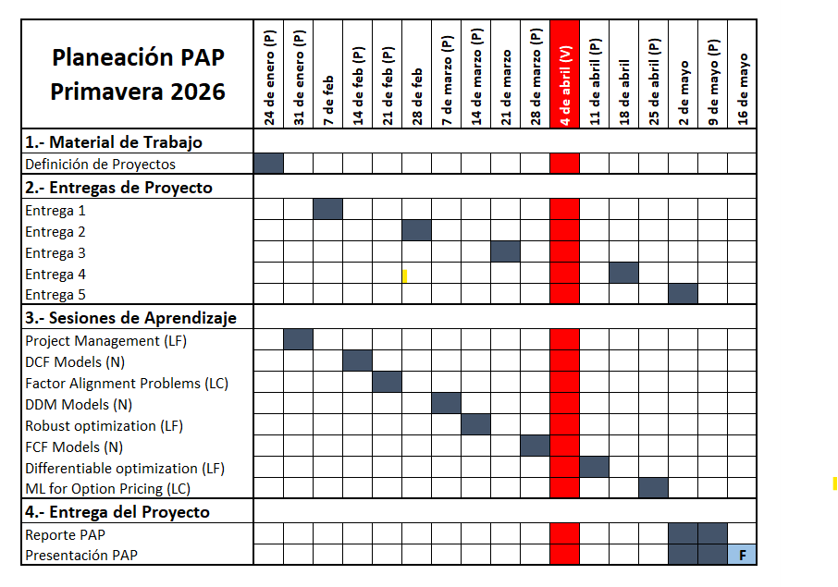
Figura 1. Calendario de planeación PAP primavera 2026.

Las fechas y contenidos de cada entrega fueron los siguientes:
Entrega 1 — 07 de febrero de 2026. Arranque y definición. Se estableció el alcance definitivo del proyecto, las definiciones operativas de los tipos de kilómetro, la lista final de KPI’s con fórmulas y unidades, el inventario de datos del Cliente 1 con sus fuentes, disponibilidad y faltantes, la matriz de riesgos y supuestos, y el MVD inicial para el Cliente 2 con el alcance del sistema de captura.

Entrega 2 — 28 de febrero de 2026. Pipeline de datos y primeros KPI’s. Se entregó el ETL reproducible con scripts documentados, el diccionario de datos y llaves del Cliente 1, el reporte de calidad de datos (faltantes, duplicados y coherencia), el primer cálculo de kilómetros por categoría e IPK preliminar con validaciones de consistencia, un CPK preliminar con la primera regla de asignación de costos documentada, y la estructura, diseño y funcionalidad de primera versión (v1) de la interfaz del Cliente 2 con el catálogo de entidades y las reglas de validación iniciales.

Entrega 3 — 21 de marzo de 2026. Modelo de costos e incertidumbre. Se presentó el sistema de costos propuesto con categorías, asignación y prorrateos justificados; el modelo base determinista completo de IPK y CPK por categoría; la implementación del modelo de incertidumbre con distribuciones de probabilidad ajustadas y supuestos documentados; los resultados con percentiles p5, p50 y p95; el análisis de sensibilidad con las variables que mayor variación generan en los KPI’s; y el prototipo navegable del flujo completo de captura del Cliente 2.

Entrega 4 — 18 de abril de 2026. Insights ejecutivos y tablero. Se convirtió el modelo en un producto de consultoría, presentando los hallazgos clave en lenguaje ejecutivo, comparativos por periodo, el tablero funcional en Streamlit con KPI’s y rangos de incertidumbre, recomendaciones operativas basadas en datos, y la especificación técnica priorizada del Cliente 2 con estructura v2, backlog de desarrollo y propuesta de manual de usuario.

Entrega 5 — 02 de mayo de 2026. Cierre. Se entregaron los KPI’s finales del Cliente 1 con validación y trazabilidad completa, la narrativa ejecutiva de incertidumbre con percentiles y sensibilidad, el tablero final con guía de lectura, y la especificación final del Cliente 2 con el MVD definitivo, prototipo completo, reglas de negocio y manual de usuario.

Desarrollo de propuesta de mejora

Cliente 1 — Inventario y calidad de datos
La primera etapa consistió en levantar un inventario exhaustivo de las fuentes de información disponibles. Se identificaron como fuentes principales: el reporte de conciliación diaria (ingresos por estación y ruta), los reportes mensuales de gastos exportados desde CONTPAQ (gastos operativos, de mantenimiento y administrativos con clasificación contable general) y el reporte de kilómetros realizados por unidad (2021–2026), que incluye kilómetros recorridos, ruta asignada, kilómetros programados, kilómetros en vacío, total de viajes y vueltas realizadas.

El reporte de calidad de datos identificó reportes existentes dentro del sistema que se encontraban vacíos, reporte de datos de vuelta, distribución de transacciones, errores de recarga y contador de pasajeros, así como datos completamente ausentes: horas de salida y entrada por vuelta, litros de combustible por camión, costo de mantenimiento desglosado por unidad, costo de limpieza por camión, clasificación homologada de rutas entre sistemas, distinción de costos entre sistema primario y secundario, y asignación de costos por ruta o unidad operativa.

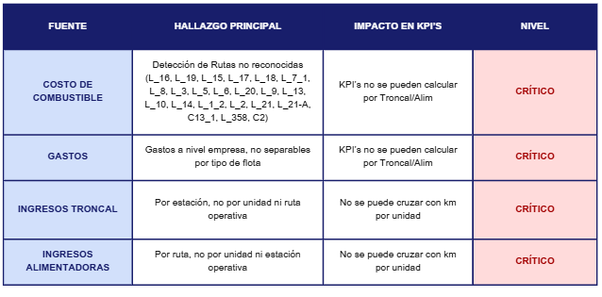 Figura 2. Hallazgos principales, reporte calidad de datos.
Cliente 1 — Sistemas de costos, ingresos e impuestos propuestos
A partir de las limitaciones identificadas, se diseñó un sistema de costos que estructura, clasifica y asigna los gastos de manera más precisa, mejorando la trazabilidad y habilitando el prorrateo entre unidades, rutas y tipos de servicio.

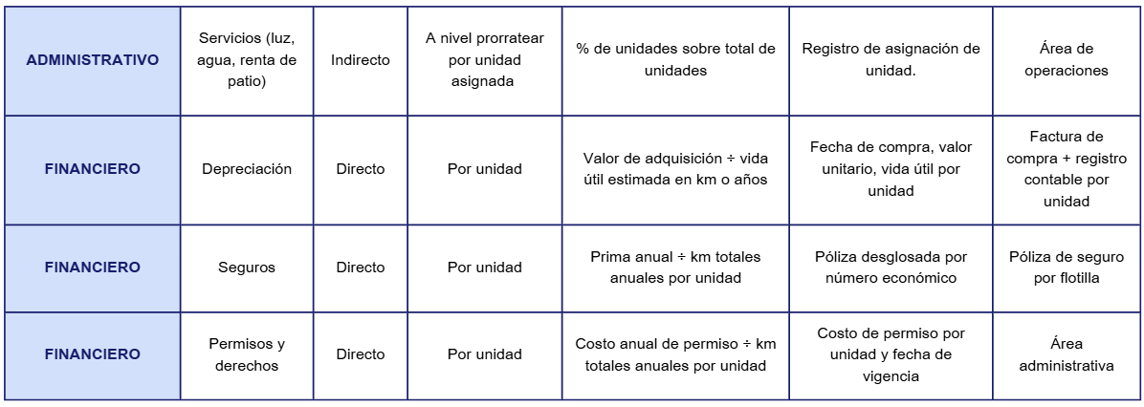
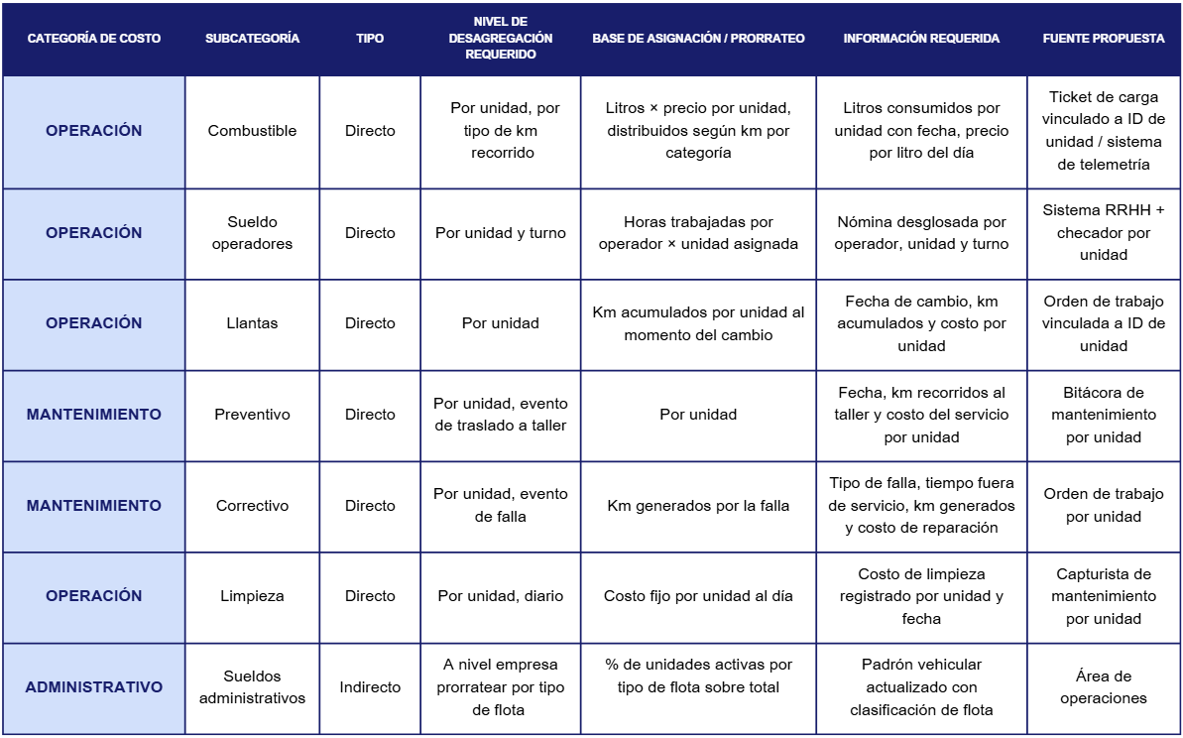
Figura 3. Sistema de costos propuestos.
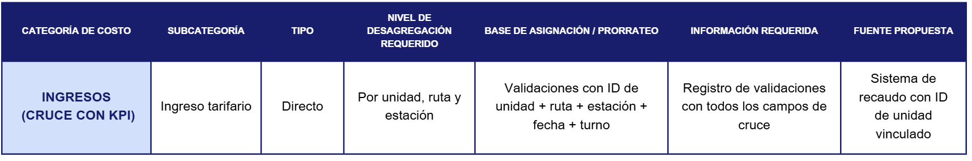
Figura 4. Sistema de ingresos propuestos.
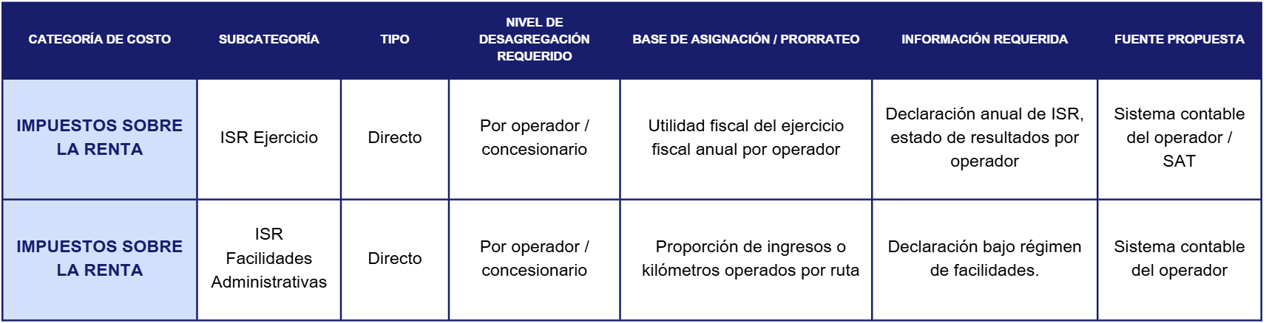
Figura 5. Sistema de ingresos propuestos.

Cliente 1 — Análisis gráfico y de sensibilidad
Con los sistemas de costos e ingresos definidos, se realizó un análisis gráfico del desempeño financiero y operativo para los periodos 2021–2026, diferenciando el sistema principal del sistema secundario. El análisis incluyó evolución de ingresos y costos, comportamiento de kilómetros realizados y programados, y análisis de sensibilidad para identificar las variables con mayor impacto sobre los costos operativos y administrativos.
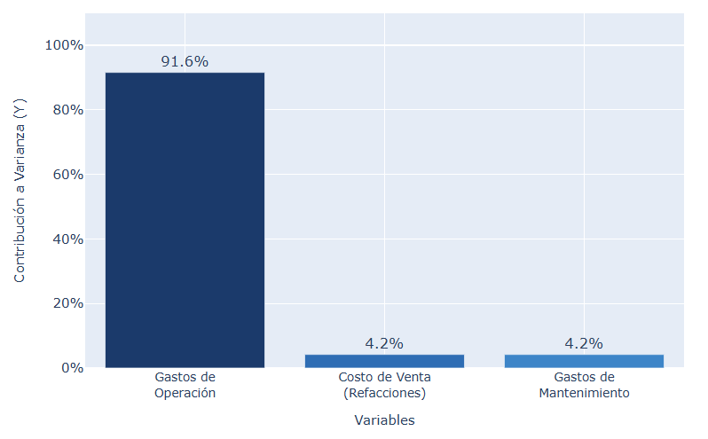

Figura 6. Contribución de variables en la varianza de Costos Operativos.

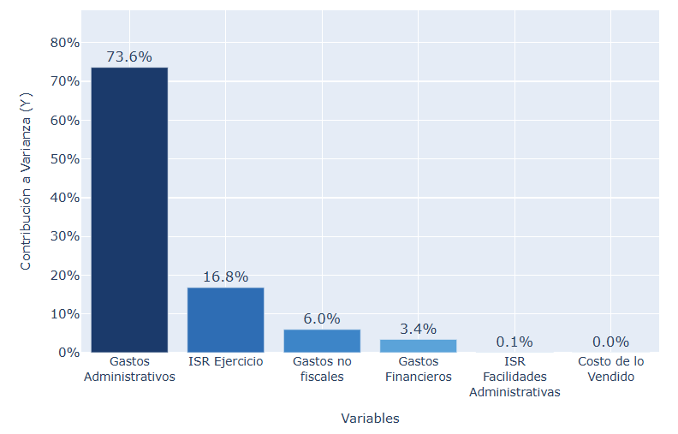
Figura 7. Contribución de variables en la varianza de Costos Generales.

Cliente 1 — KPI’s, dashboard y análisis de series de tiempo
Se calcularon y validaron los KPI’s definidos para ambos sistemas: IPKr, IPKp, CPKe, CPKv, costos generales por kilómetro realizado y programado, y utilidad operativa por kilómetro programado. Los resultados se integraron en un dashboard interactivo desarrollado en Streamlit con cuatro pestañas: KPI’s Principales, Sistema de rutas principales, Sistema de rutas secundarias y Comparación de Utilidades. El dashboard permite filtrar por año y mes mediante controles deslizantes y visualizar la evolución de cada indicador a nivel anual y mensual.

Por acuerdos de confidencialidad, los datos que se muestran a partir de la siguiente sección hasta el final del documento son datos simulados o anonimizados, con el fin de proteger la seguridad de nuestros colaboradores.

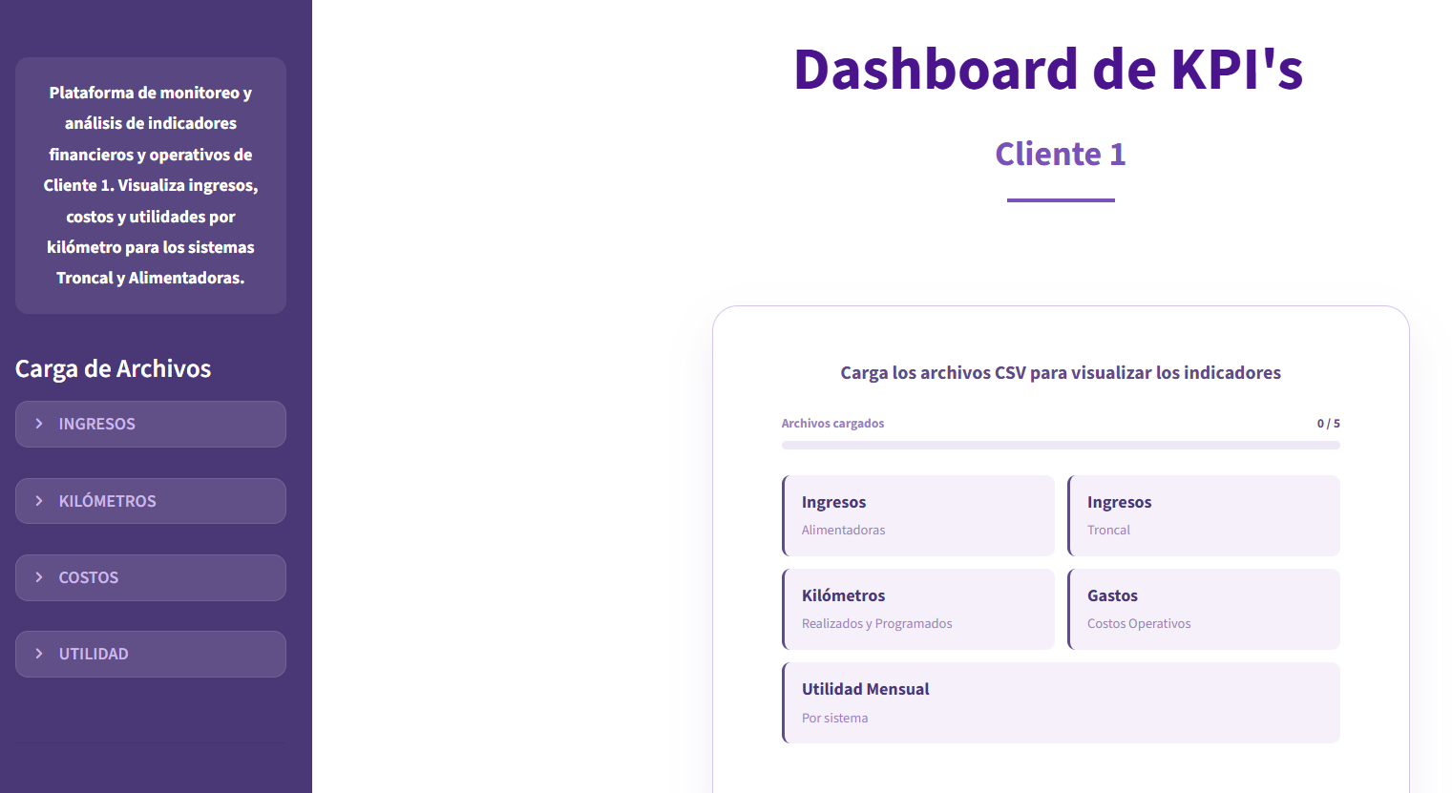
Figura 8. Página de Inicio en el dashboard del Cliente 1.

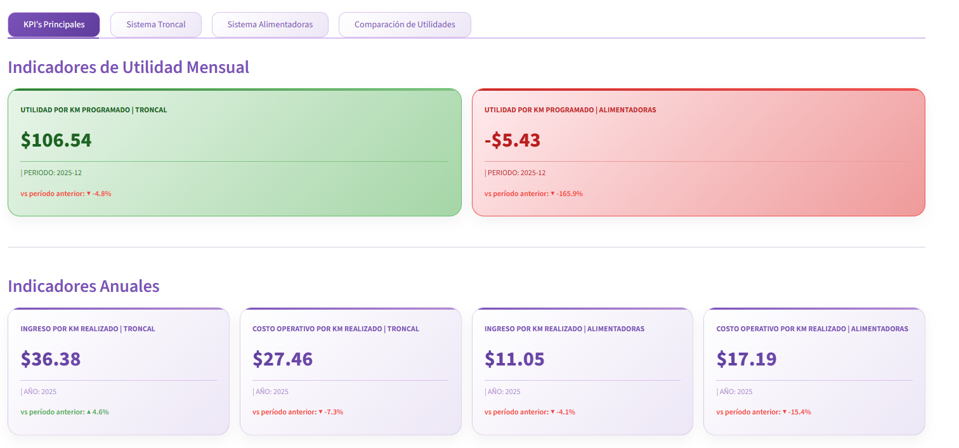
Figura 9. Página de KPI’S Principales en el dashboard del Cliente 1.

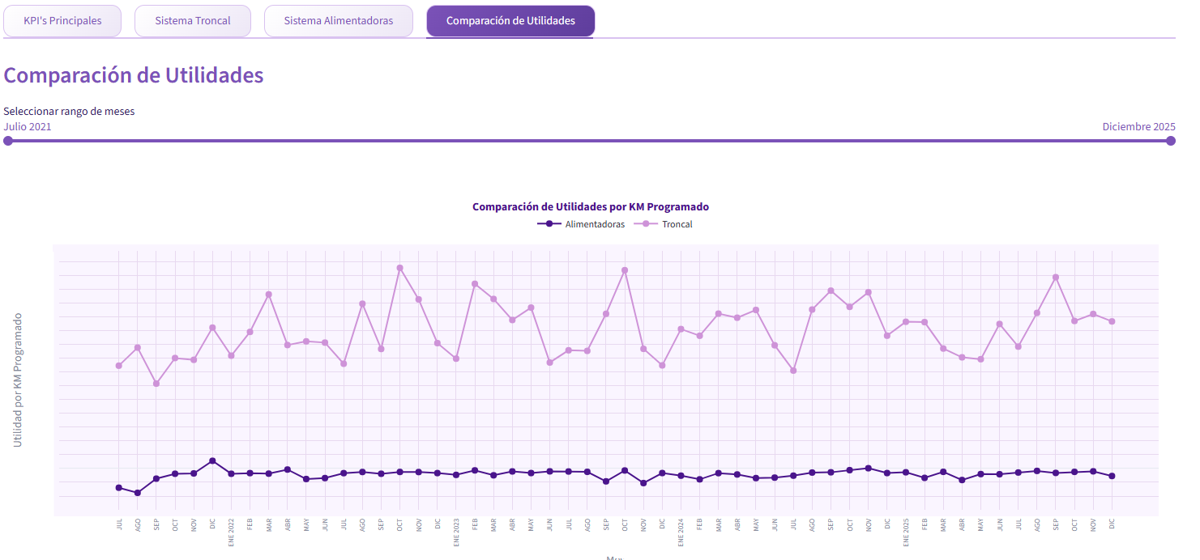
Figura 10. Página de Comparación de Utilidades en el dashboard del Cliente 1.

Cliente 1 — Modelos SARIMA para estacionalidad.

Paralelamente, se implementaron modelos SARIMA sobre las principales variables del sistema para identificar estacionalidad y generar pronósticos de corto plazo. Los modelos confirmaron estacionalidad anual y semanal en los ingresos tanto de la línea primaria como de la secundaria. Los datos de 2020 y parte de 2022 fueron excluidos del ajuste por presentar comportamientos atípicos vinculados a la pandemia y a operaciones de crédito para combustible que distorsionaban la serie.

El modelo utiliza la siguiente notación:
$$SARIMA(p, d, q)(P, D, Q)[s]$$
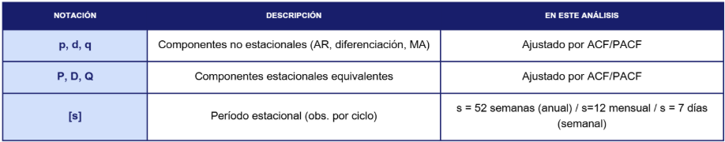
Figura 11: Notación modelo SARIMA.

El ajuste del modelo se realiza mediante máxima verosimilitud. La calidad del ajuste se evalúa con los criterios AIC y BIC donde valores más bajos indican un mejor modelo y con pruebas sobre los residuos:
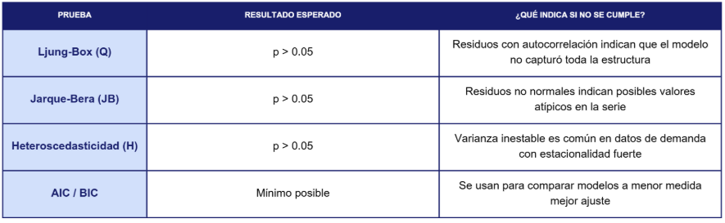Figura 12: Pruebas utilizadas método SARIMA

Los incumplimientos de normalidad o varianza constante son frecuentes en datos de demanda con estacionalidad marcada o eventos atípicos, y no invalidan el modelo siempre que los residuos no presenten autocorrelación significativa.

A lo largo del análisis de SARIMA se evaluará de igual forma con un error MAPE Mean Absolute Percentage Error, la cual es una métrica utilizada para evaluar la precisión de un modelo de pronóstico. Este indicador mide el error promedio entre los valores reales y los valores estimados, expresándolo como un porcentaje, lo que facilita su interpretación.
Su fórmula es la siguiente:
$$MAPE=\frac{1}{n}\sum_{t=1}^{n}{∣\frac{Y_{t}-{\hat{Y}}_{t}}{Y_{t}}∣}×100$$
donde:
- $Y_{t}$ = valor real
- ${\hat{Y}}_{t}$ = valor estimado (pronóstico)
- $n$ = número de observaciones

Un valor de MAPE más bajo indica una mayor precisión del modelo, ya que representa un menor error porcentual promedio.

Ajuste de Temporalidad y Preparación de las Series

Para el siguiente análisis se consideraron los datos tanto para primaria como para secundaria desde 2023 hasta 2025, debido a que durante 2020 existe un comportamiento atípico en los ingresos debido a la pandemia, el cual sesgaría nuestro modelo. Así mismo, en 2022 se nota otro comportamiento atípico: un punto máximo de ingresos seguido de una caída pronunciada en costos. Esto se explica porque hacia finales de 2021 la operación comenzó a financiar el combustible mediante crédito, por lo que el gasto en gasolina dejó de reflejarse directamente en los flujos de caja, reduciendo artificialmente los costos registrados. Posteriormente, alrededor de mayo de 2022, al vencer dichos créditos y liquidar los saldos pendientes, el impacto se trasladó al lado de los ingresos, generando la caída observada. A partir de ese punto la serie retoma un comportamiento estable. Por ende, estos meses también se dejarán fuera de nuestro análisis, lo que nos ayudará a capturar de mejor forma la naturaleza estacionaria de nuestra serie de tiempo sin sesgarla por estos eventos atípicos.

SARIMA anual en ingresos líneas secundarias

El modelo utilizado fue un SARIMA(0,1,1)(0,1,1)[52]. El test ADF arrojó un estadístico de -5.97 con una p-value de 0.000, valor menor a 0.05, por lo que se confirma que la serie presenta estacionalidad de carácter anual. Finalmente, los residuos no presentan autocorrelación (Ljung-Box p = 0.84), lo que confirma que el modelo capturó adecuadamente la estructura de la serie.

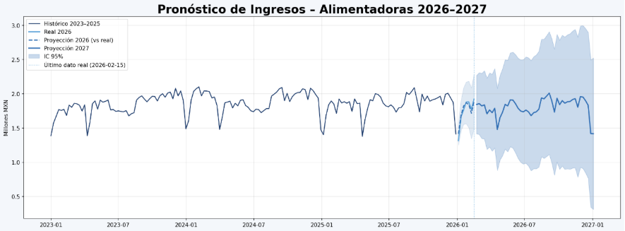
Figura 13: Pronóstico de ingresos rutas secundarias 2026 – 2027

SARIMA anual en ingresos líneas primarias

El modelo utilizado fue un SARIMA(0,1,1)(0,1,1)[52]. El test ADF arrojó un estadístico de -5.9704 con una p-value de 0.000, confirmando que la serie es estacionaria, es decir, su media y varianza son estables en el tiempo y no requiere diferenciación adicional más allá de la contemplada en el modelo. No obstante, se detectó heterocedasticidad significativa (p = 0.00) y una curtosis elevada de 9.05, lo que sugiere que la varianza de los errores no es constante y que existen semanas atípicas con ingresos inusualmente altos o bajos.

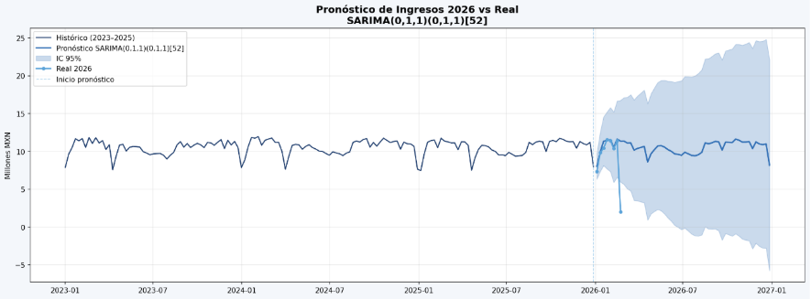
Figura 14: Pronóstico Ingresos 2026 vs Real

La caída observada en los datos reales de 2026 se debe a que únicamente se contaba con dos semanas de febrero al momento del análisis. Sin embargo, la proyección comparada con enero de 2026 muestra un comportamiento muy similar al valor real, lo que otorga respaldo robusto al modelo. De no presentarse eventos atípicos, se podría esperar que el resto del año siga el comportamiento proyectado.

Modelo SARIMA con estacionalidad semanal
Se ajustó el modelo SARIMA incorporando una estacionalidad semanal para complementar el análisis con un enfoque de corto plazo. Para ello se calculó un índice estacional, que expresa qué tan por encima o por debajo del promedio general se comporta un día específico. Este índice se obtiene dividiendo el ingreso promedio de ese día entre el promedio global de todos los días, multiplicado por 100, donde el valor 100 representa exactamente el promedio. Por ejemplo, un día con índice 117.8 genera un 17.8% más de ingreso que un día típico. Este indicador es útil porque abstrae el valor monetario absoluto y permite comparar de forma relativa la fortaleza o debilidad de cada día, independientemente de la tendencia general de los ingresos. Este método se aplicó al análisis de ingresos, mientras que para el análisis de pasajeros se utilizó un SARIMA(0,1,1)(0,1,1)[7].

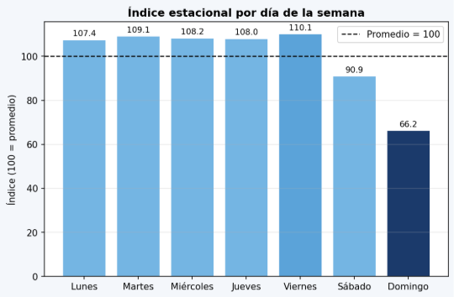
Figura 15: Índice estacional de ingresos por día de la semana rutas secundarias

El análisis muestra que el viernes es el día con mayor ingreso, situándose aproximadamente un 10.1% por encima del promedio diario. Entre semana los ingresos son relativamente homogéneos, mientras que los fines de semana presentan una disminución, comportamiento consistente con los patrones de movilidad habituales.
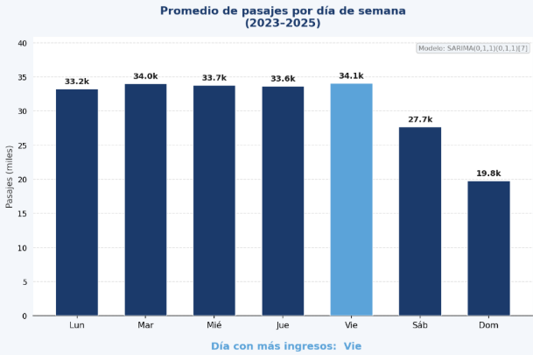
Figura 16: Promedio de pasajes por día de la semana rutas secundarias

Complementariamente, al analizar el total de pasajeros mediante un SARIMA(0,1,1)(0,1,1)[7], los resultados confirman que el viernes es también el día con mayor afluencia de usuarios. Esta coincidencia entre ambas variables permite concluir que, para las rutas secundarias, el viernes concentra tanto el mayor ingreso como el mayor volumen de pasajeros.

En el caso de la línea primaria, el lunes presenta el mayor nivel de ingresos, comportamiento que podría estar asociado al inicio de la semana laboral y a la recarga de tarjetas de transporte por parte de los usuarios.
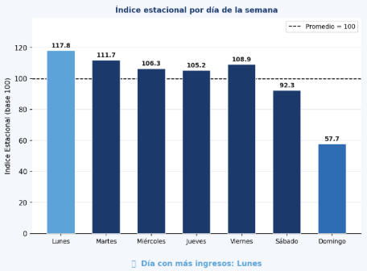
Figura 17: Índice estacional de ingresos por día de la semana rutas principales

Al incorporar la variable de total de pasajeros mediante un SARIMA(0,1,1)(0,1,1)[7], se identificó un hallazgo relevante: el día con mayor afluencia de pasajeros es el martes, en contraste con el lunes, que lidera en ingresos. Este comportamiento sugiere que, aunque el lunes concentra mayores ingresos, probablemente por las recargas que los usuarios realizan para cubrir sus traslados semanales, es el martes cuando se registra el mayor volumen de viajes. En consecuencia, el flujo de pasajeros no necesariamente coincide con los ingresos diarios, lo que constituye un insight valioso para la toma de decisiones operativas y financieras.
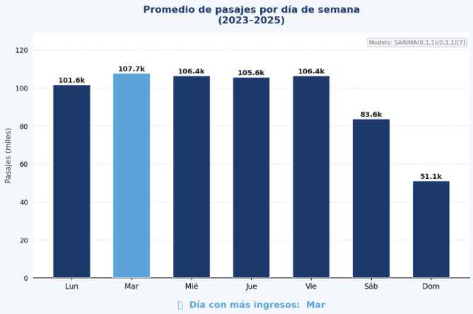
Figura 18: Promedio de pasajeros por día de la semana rutas principales

Gastos Operativos
El modelo SARIMA(1,1,1)(1,0,1)[12] captura adecuadamente la dinámica de la serie, alcanzando un error porcentual promedio (MAPE) de 6.1% en la validación contra los datos reales de 2025, lo que representa un nivel de precisión aceptable.
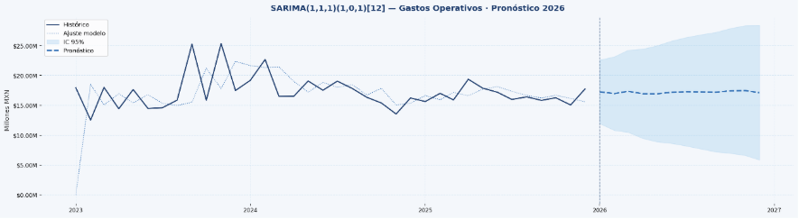
Figura 19: Histórico y Pronóstico Gastos Operativos 2026

Entre los principales hallazgos destacan las variaciones pronunciadas en meses donde históricamente se concentran trabajos de mantenimiento mayor o renovación de insumos. Estas cifras deben interpretarse como un referente de planeación presupuestal en el corto plazo, considerando que el modelo trabaja con 42 meses de historia, lo que limita la robustez de los intervalos de confianza en horizontes superiores a 6 meses.

Gastos Administrativos
Los gastos administrativos no presentan una estacionalidad mensual confirmada. Si bien la serie muestra una tendencia de crecimiento, el comportamiento mes a mes no replica patrones históricos, por lo que el modelo SARIMA propuesto no se ajusta en su totalidad, registrando un error MAPE de 19.7%, por lo que la precisión del modelo en este rubro es más limitada. No obstante, la proyección para 2026 refleja de mejor manera los picos y caídas en el nivel del gasto, por lo que resulta útil como referencia de planeación.
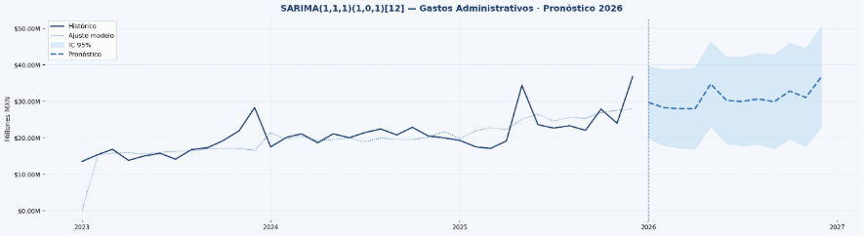
Figura 20: Histórico y pronóstico gastos administrativos 2026

Análisis y pronóstico de kilómetros mediante SARIMA
Para este análisis se consideró la totalidad de kilómetros realizados entre 2021 y 2025, sin subdivisión por tipo de ruta, por lo que el enfoque corresponde a un kilometraje global del sistema. Únicamente el componente estacional AR resultó estadísticamente significativo (p = 0.011), lo que confirma que los kilómetros realizados presentan un patrón estacional anual claro: el comportamiento de un mes se explica, en buena medida, por lo ocurrido en ese mismo mes del año anterior.

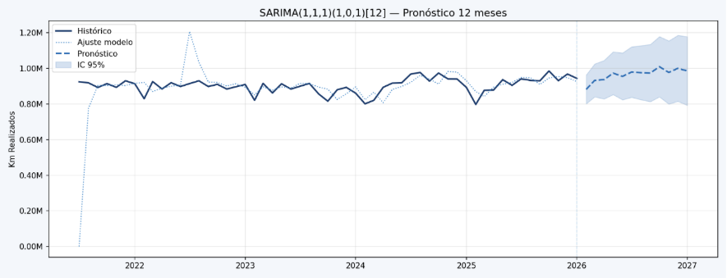
Figura 21: Pronóstico kilómetros realizados 2026

Cliente 1 — Simulación de variables estocásticas y Monte Carlo

Para cada variable relevante (ingresos de rutas secundarias por día de semana, ingresos de rutas principales, costos operativos, costos administrativos, kilómetros programados y utilidad operativa), se identificó la distribución de probabilidad de mejor ajuste minimizando el SSE contra el histograma observado. Sobre estas distribuciones se realizaron simulaciones Monte Carlo para obtener los percentiles p5, p50 y p95, representando los escenarios pesimista, realista y optimista respectivamente.

Variable Estocástica
Una variable aleatoria o estocástica es aquella cuyo valor no es fijo, sino que este puede cambiar dadas ciertas probabilidades. Matemáticamente, una variable estocástica se representa como
$$X: Ω →R$$
Para poder determinar a qué tipo de distribución se ajustan mejor los datos, se usó una función en Python, la cual va probando distintas distribuciones al histórico de los datos. Como se tiene que encontrar la distribución que mejor se ajuste, el objetivo es minimizar el error entre los datos reales y la distribución de probabilidad propuesta. Dicho esto, la función de minimización establecida es la siguiente:
$$\min{SSE}=\min{\sum_{i=1}^{n}{{\left({histograma}_{i}-{PDF}_{i}\right)}^{2}}}$$

Donde:
- SSE: Suma de los errores al cuadrado.
- Histograma: Es la densidad observada en el intervalo $i$ del histograma.
- PDF: Es la densidad predicha por la distribución ajustada en el mismo intervalo.
Por cada uno de los intervalos del histograma, se saca el error entre lo que en realidad pasó y lo que se predijo; la suma de estos errores al cuadrado es el SSE. La distribución que nos dé el menor error es la elegida para modelar esa variable.

Consideración de Estacionalidad Temporal

Si bien el ajuste de distribuciones permite modelar el comportamiento de variables estocásticas, es importante reconocer que estas variables presentan una estructura temporal que no puede ser ignorada. Al tratarse de datos que son por fecha, el comportamiento de variables como los ingresos puede variar dependiendo del día de la semana, lo cual introduce un componente de estacionalidad en la serie.

A partir del análisis realizado mediante un modelo SARIMA, se identificó la presencia de estacionalidad semanal en los datos, lo que implica que los ingresos no siguen una misa distribución a lo largo del tiempo, sino que dependen del periodo especifico en el que observan.

Considerando esto, resulta incorrecto ajustar una única distribución de probabilidad utilizando todos los datos de manera general, ya que esto asumiría que el comportamiento de los ingresos se mantiene igual a lo largo de la semana. Bajo este supuesto, la simulación generaría escenarios en los que no se distingue entre días, ocasionando resultados sesgados.

Dicho esto, para lograr una modelación más precisa y representativa de la realidad, es necesario incorporar este concepto de estacionalidad en el proceso de ajuste de distribuciones, considerando los datos según su comportamiento temporal. Esto nos permite capturar de manera más adecuada las variaciones en los ingresos, generando resultados más realistas y consistentes.

Análisis de Valores Atípicos

Antes de analizar los comportamientos de los ingresos a lo largo de la semana, es necesario verificar si existen outliers en el histórico. Tanto en el gráfico como en el análisis basado en el modelo SARIMA, se muestra que, a pesar de que existe estacionalidad a inicios de cada año, hay un periodo de tiempo donde los ingresos son muy pequeños o grandes y no siguen estacionalidad o patrón alguno, determinando que estos pueden ser considerados como outliers.

Como el ajuste de la mejor distribución se puede ver afectado por estos datos atípicos, estos son eliminados mediante el método IQR. El rango intercuartílico o IQR es una medida de dispersión que permite identificar que valores se encuentran dentro de un rango aceptable o permitido y cuales se pueden considerar como outliers.

Este rango aceptable para los valores es calculado con lo siguiente:
$$IQR= Q_{3}-Q_{1}$$donde:
- $Q_{1}$ : Umbral que deja por debajo el 25% de los datos.
- $Q_{3}$ : Umbral que deja por debajo el 75% de los datos.

Una vez obtenido el IQR, es necesario obtener tanto el límite inferior como el superior para poder hacer la depuración de outliers. Esto se obtiene de la siguiente forma:

$${Límite}_{inferior}=Q_{1}-(α*IQR)$$
$${Límite}_{superior}=Q_{3}+(α*IQR)$$donde:
- $Q_{1}$ : Umbral que deja por debajo el 25% de los datos.
- $Q_{3}$ : Umbral que deja por debajo el 75% de los datos.
- $IQR$ : Rango intercuartílico.
- $α=1.5$

Boxplots del Comportamiento Semanal

Una vez depurados los valores atípicos, se procede a analizar el comportamiento de los ingresos considerando la posible estacionalidad semanal identificada previamente. Para esto, se segmentaron los datos por día de la semana con el objetivo de evaluar si existen diferencias importantes en la distribución de los ingresos.
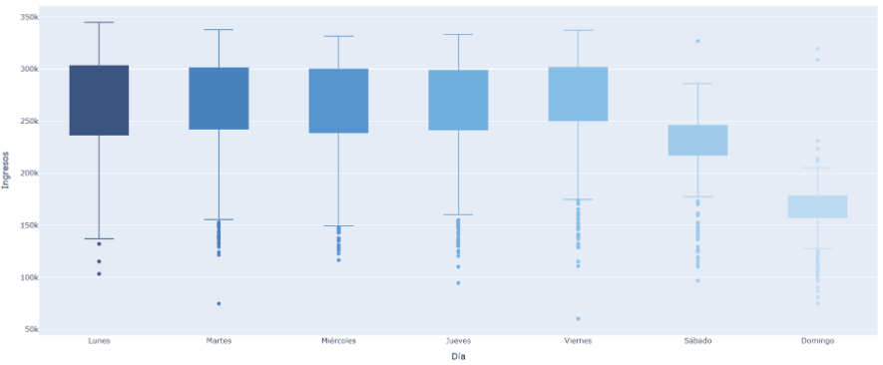
Figura 22: Distribución de ingresos por días entre semana para rutas secundarias

Esta gráfica nos confirma que la principal fuente de variación semanal no se encuentra entre los días laborales, sino en la diferencia entre días hábiles y fines de semana. Por lo tanto, resulta adecuado considerar de lunes a viernes bajo una misma distribución, mientras que sábado y domingo se consideran por separado, para así poder capturar correctamente el comportamiento particular.

Comparación de Distribuciones
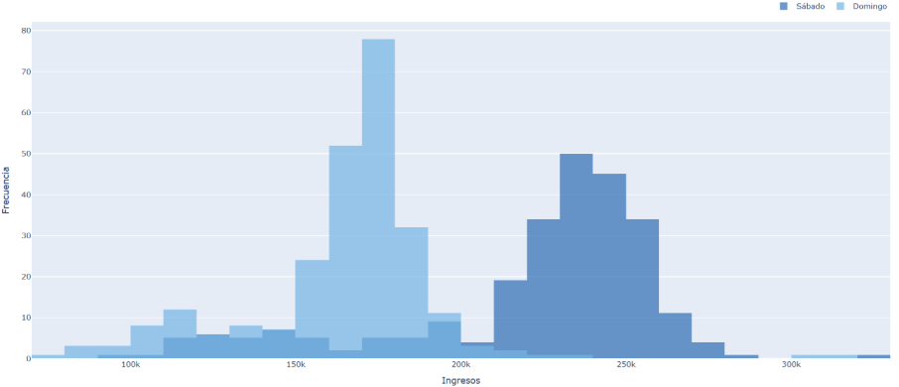
Figura 23: Comparación de Distribuciones de Días Sábado y Domingo para rutas secundarias

Ajustes de Distribuciones
Una vez analizados los días de la semana y se lograron depurar aquellos datos que podían dañar el ajuste, se procedió a aplicar una función en Python. Esta función arrojó la distribución que minimizaba el error de cada uno de los grupos mencionados anteriormente, permitiéndonos modelar el comportamiento de los ingresos.
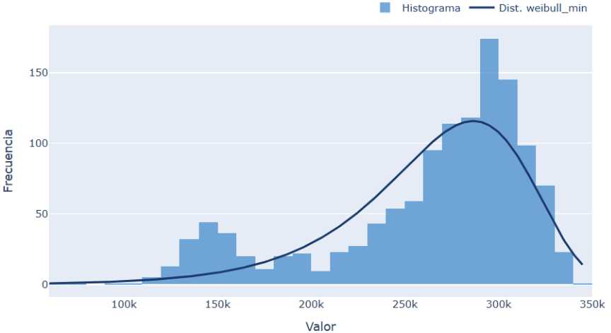
Figura 24: Ajuste de Distribución para días entre semana de rutas secundarias

En el caso de los días entre semana, la distribución que mejor se ajustó a los datos fue una Weibull, la cual se puede confirmar con la gráfica anterior.
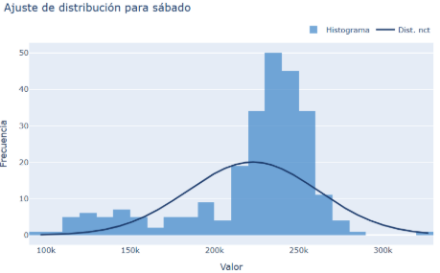
Figura 25: Ajuste de distribución para días sábado de rutas secundarias

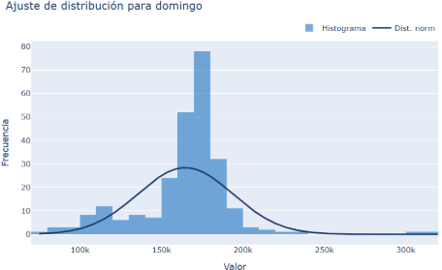
Figura 26: Ajuste de distribución para días domingo de rutas secundarias

Ingresos rutas principales
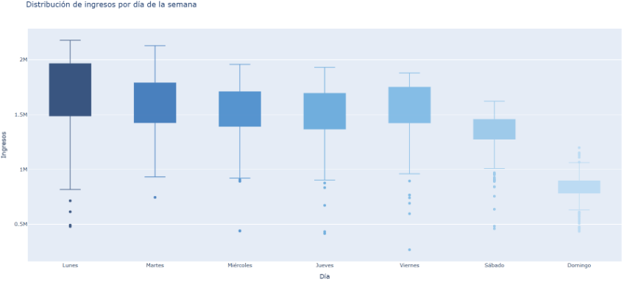
Figura 27: Distribución de Ingresos por días entre semana de rutas principales

A partir de los boxplots de los días de la semana de las rutas principales, se observa un comportamiento muy similar al identificado previamente en el caso de las rutas secundarias. Durante los días hábiles, los ingresos presentan niveles altos y relativamente estables. Esto indica que, al igual que en las rutas secundarias, no existen diferencias relevantes dentro de la semana laboral.

Por otro lado, el patrón cambia de manera clara durante el fin de semana. Nuevamente, el sábado y el domingo muestran disminuciones importantes en los ingresos, respecto a los días hábiles.
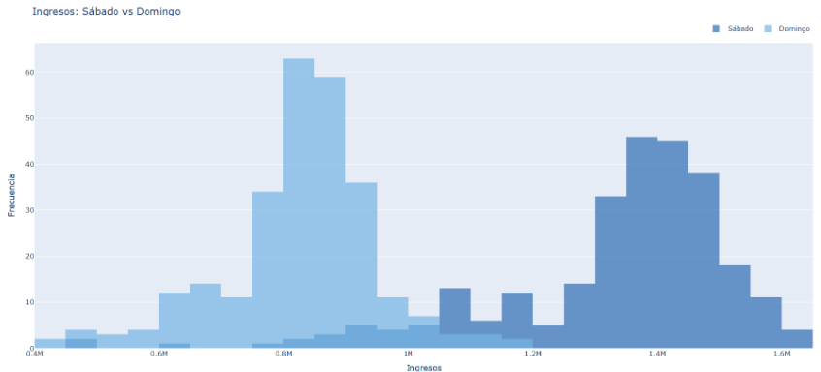
Figura 28: Comparación de distribuciones de días sábado y domingo para ruta primaria

De manera consistente con lo observado en el caso de las rutas secundarias, las distribuciones de ingresos para sábado y domingo en las rutas principales presentan diferencias claras tanto en nivel como en forma.

Dado lo anterior, no resulta adecuado agrupar sábado y domingo bajo una misma distribución. Dicho esto, es necesario realizar un ajuste independiente para cada día, con el fin de capturar adecuadamente las particularidades de su comportamiento y evitar sesgos en la simulación.

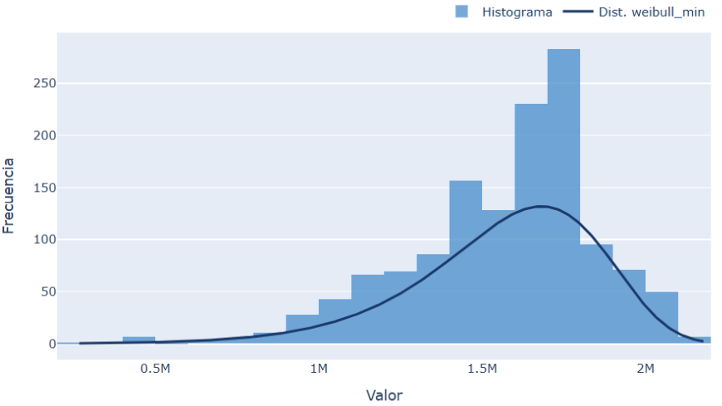
Figura 29: Ajuste de Distribución para días entre semana de ruta primaria
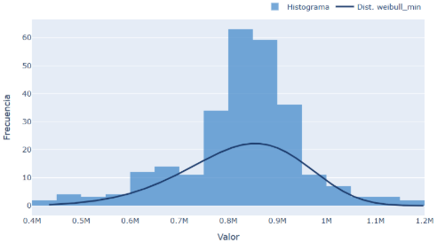
Figura 30: Ajuste de distribución para días sábado de rutas principales
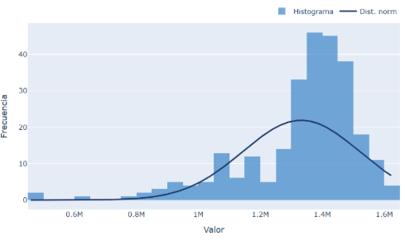
Figura 31: Ajuste de distribución para días domingo de rutas principales

Costos Generales
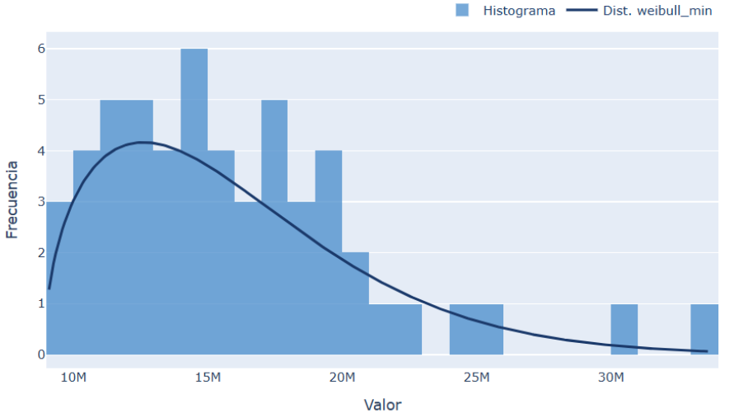
Figura 32: Ajuste de distribución para gastos generales

La distribución Weibull fue la que mejor capturó este comportamiento. La cola derecha de esta gráfica demuestra que los gastos generales no son tan predecibles y están sujetos a incrementos extraordinarios que se alejan considerablemente del comportamiento normal. Aunque los episodios de costos elevados son poco frecuentes, sí es algo que debe considerarse y mantenerse monitoreado.

Costos Operativos
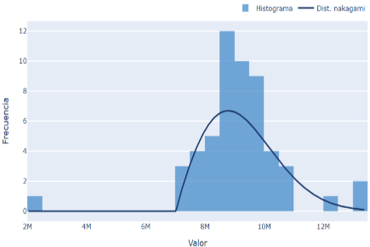
Figura 33: Ajuste de distribución para costos operativos de rutas secundarias
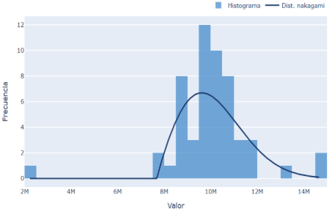
Figura 34: Ajuste de distribución para costos operativos de rutas principales

Ambas distribuciones de costos operativos, tanto de rutas secundarias como de rutas principales, fueron ajustadas con una distribución Nakagami y muestran un comportamiento bastante similar entre sí. Esto sugiere que los costos operativos de las rutas secundarias tienen una mayor probabilidad de escalar a niveles más elevados. En ambos casos, la distribución Nakagami logra capturar razonablemente bien la forma general de los datos, aunque ambos casos tienen barras que exceden la curva.

Kilómetros
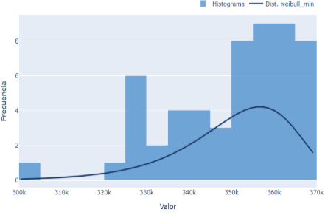
Figura 35: Ajuste de distribución para kilómetros programados de rutas secundarias

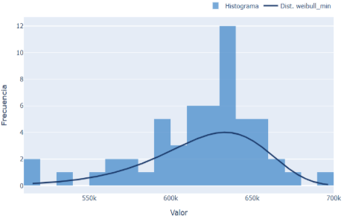
Figura 36: Ajuste de distribución para kilómetros programados de rutas principales

La distribución Weibull logra capturar de buena manera la forma general de los datos, aunque existe la presencia de un valor atípico, que está bastante por debajo del rango usual. Para los kilómetros programados de la ruta primaria, la distribución muestra un comportamiento diferente, con los datos concentrados más hacia la derecha de la gráfica. En este caso, la curva Weibull no logra ajustarse tan bien a los datos, sin embargo, si permite identificar la tendencia general hacia valores más altos dentro del rango observado

Simulación Monte Carlo
Una vez obtenida cada una de las distribuciones que se ajustan mejor a las variables presentadas, es posible realizar una simulación sobre lo que pasará en un periodo de tiempo futuro, dependiendo de si la temporalidad de los datos es diaria, semanal, mensual o anual. Para hacer este proceso de simulación que ayudará a la toma de decisiones informada y objetiva, se hará una simulación de Monte Carlo.

Además de obtener el valor esperado por simulación de Monte Carlo, se calculará el valor esperado de forma teórica, con el objetivo de hacer una comparación entre ambos valores esperados y comprobar la consistencia de la simulación, así como validar los resultados obtenidos.

De igual forma, con las simulaciones es posible obtener los percentiles 5, 50 y 95. Un percentil es una medida estadística de posición, la cual divide la distribución de los datos en 100 partes iguales. Esta medida indica cuántas observaciones de una variable están por debajo de cierto porcentaje. Por ejemplo, si se quiere calcular el percentil 5, se divide en 100 partes iguales la distribución y se calcula cuántas observaciones de esa distribución están por debajo de las primeras 5 divisiones de la distribución, es decir, aquellas que están por debajo del 5%. En este análisis, los percentiles serán nuestros escenarios pesimistas, realistas y optimistas, siendo el pesimista lo que podría suceder en el peor de los casos, el realista, lo que se espera que suceda y el optimista, lo que podría suceder en el mejor de los casos.

Por acuerdos de confidencialidad, previamente mencionados, con el fin de no divulgar los parámetros de las distribuciones encontradas previamente, únicamente se mostrarán los errores absolutos entre los valores teóricos y la simulación de Monte Carlo.

Ingresos Rutas secundarias
Días entre Semana
Error Relativo
$$Error Relativo=0.00092→0.092\%$$
Dicha discrepancia es casi nula, lo que permite afirmar que la simulación converge de manera correcta al valor teórico. Esto también valida el ajuste de la distribución Weibull, lo cual confirma lo visto en el gráfico visual del ajuste, al igual que la robustez del modelo de simulación.

Sábado
Error Relativo
$$Error Relativo=0.00026→0.026\%$$

Analizando la gráfica del ajuste de distribución, se puede ver cómo la NCT logra capturar correctamente de manera general el comportamiento de los datos. Dicho esto, la simulación tiene una precisión alta con ligeras discrepancias.

Domingo
Error Relativo
$$Error Relativo=0.0000726→0.0072\%$$

Se puede concluir que el modelo de simulación converge de manera correcta al valor teórico. Asimismo, la mínima discrepancia entre los resultados refleja que la distribución normal ajustada representa adecuadamente el comportamiento de los ingresos de las rutas secundarias en domingo, validando tanto la confiabilidad del ajuste realizado como la validez de los resultados obtenidos.

Ingresos rutas principales
Días entre Semana
Error Relativo
$$Error Relativo=0.1151→11.51\%$$

A diferencia de las distribuciones anteriores, donde los errores relativos fueron prácticamente despreciables, el caso de las rutas principales en días entre semana presenta un error relativo de 11.51%, resultando en una diferencia elevada. Esta discrepancia significativa puede deberse a que la distribución Weibull ajustada no logró capturar de la mejor manera el comportamiento real de los datos, sin embargo, cabe destacar que dicha distribución fue la que presentó el mejor ajuste entre todas las distribuciones evaluadas. Esto indica que, si bien no representa de manera perfecta el comportamiento de los ingresos, sigue siendo la aproximación más adecuada.

Sábado
Error Relativo
$$Error Relativo=0.0000050→0.00050\%$$

La distribución normal captura con gran precisión el comportamiento de los ingresos de las rutas principales en día sábado. Además, se puede tener confianza en los resultados obtenidos, como en el valor esperado, en el ajuste de la distribución y en los percentiles, los cuales, al tener una diferencia similar entre los 3, se puede decir que existe un riesgo balanceado de que el ingreso tienda ya sea para arriba o para abajo del esperado o realista.

Domingo
Error Relativo
$$Error Relativo=0.0426→4.26\%$$

Aunque este error no es demasiado elevado, si resulta ser mayor que la mayoría de los anteriores, por lo cual se debe analizar más a fondo. En el caso del histograma, los valores están muy concentrados en cierto rango, sin embargo, la curva Weibull es mucho más aplanada y dispersa y no captura bien el pico central que se tiene. Dicho esto, la curva tiende a subestimar la zona de mayor frecuencia y sobreestima las colas, alejando el valor teórico de uno más real.

Al igual que el sábado, los escenarios mantienen una diferencia parecida entre sí, no solo mostrando que no existe una tendencia clara o sesgo en la distribución, sino también indicando que las desviaciones hacia el escenario pesimista u optimista tienen una magnitud similar.

Costos
Costos Generales
Error Relativo
$$Error Relativo=0.0069→0.69\%$$

Tras calcular el error relativo de 0.69%, se puede concluir que el error relativo no es significativo.

Costos operativos rutas secundarias
Error Relativo

$$Error Relativo=0.00024→0.02\%$$

El valor esperado teórico de los costos operativos de las rutas principales, obtenido mediante el cálculo de la distribución Nakagami, La diferencia resultó en un error relativo de 0.02%, lo cual es despreciable. Esta discrepancia es prácticamente nula, por lo que se puede concluir que la simulación Monte Carlo tiene buena precisión, validando tanto el ajuste de la distribución Nakagami como la confiabilidad de los resultados obtenidos.

Costos operativos rutas principales
Error Relativo
$$Error Relativo=0.00024→0.02\%$$

Al igual que los costos operativos de las rutas secundarias, el error relativo entre el valor teórico y el valor simulado en cuestión de los costos operativos de la ruta primaria es casi nulo, con un valor de solo 0.02%, demostrando una buena precisión por parte del modelo Monte Carlo y demostrando un buen ajuste por parte de la distribución Nakagami.

Similar a los costos operativos de rutas secundarias, en las rutas principales se presenta el mismo caso, donde la diferencia entre los percentiles es pequeña y parecida. Si se observa la distribución y el histograma, se observa que la mayoría de los datos están conglomerados en un rango muy chico, encontrándose a la mitad de la distribución.

Kilómetros
Kilómetros programados rutas secundarias
Error Relativo
$$Error Relativo=0.0193→1.93\%$$
Analizando los kilómetros programados de las rutas secundarias, se obtuvo un error relativo de 1.93%. Si bien este error es ligeramente mayor que el de casos anteriores, sigue siendo un valor aceptable que indica un funcionamiento correcto del modelo de simulación, confirmando que la distribución Weibull ajustada representa de manera adecuada el comportamiento de este conjunto de datos.

Kilómetros programados rutas principales
Error Relativo
$$Error Relativo=0.0178→1.78\%$$
Para el caso de los kilómetros programados de las rutas principales, se obtuvo un error relativo mínimo con un valor de 1.78%. Al igual que en el caso de los kilómetros programados de las rutas secundarias, la distribución Weibull logra capturar adecuadamente el comportamiento general de los datos, es decir, se realizó un ajuste correcto de distribución y se logró simular de manera satisfactoria el comportamiento de los kilómetros programados.

Cliente 2 — MVD, flujo de captura e interfaz

Para el Cliente 2 se definieron las variables mínimas requeridas en cinco categorías: operación del servicio, identificación de camiones y rutas, kilometraje, ingresos y costos. Se especificó para cada variable el responsable de captura, la periodicidad y las validaciones mínimas necesarias para garantizar la calidad de los datos.

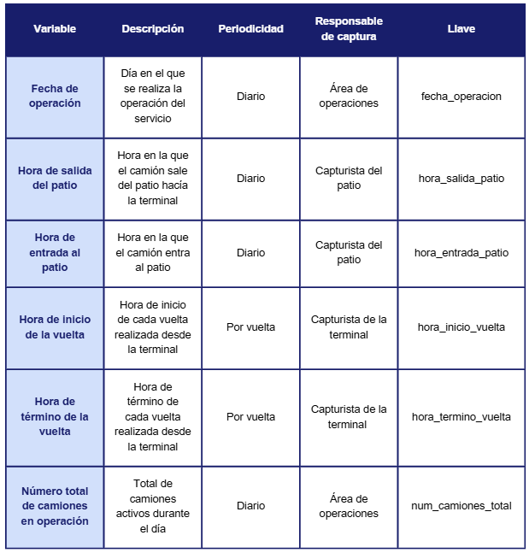
Figura 37: Datos Mínimos Requeridos para la Operación del Servicio.

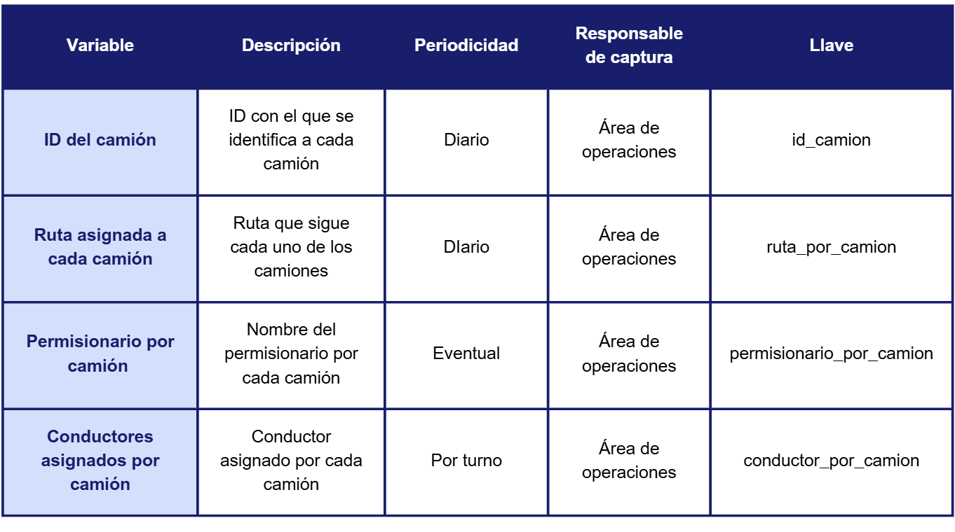
Figura 38: Datos Mínimos Requeridos para la Identificación de Camiones y Rutas.
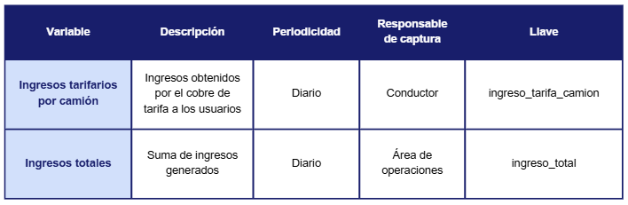
Figura 39: Datos Mínimos Requeridos para los Ingresos.

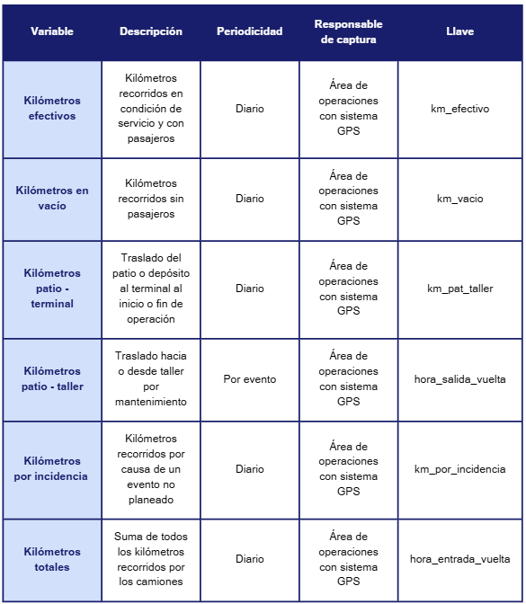
Figura 40: Datos Mínimos Requeridos para los Kilómetros.

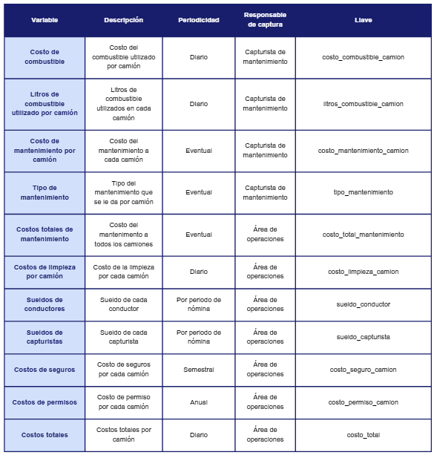
Figura 41: Datos Mínimos Requeridos para los Costos.

La interfaz está dividida en dos capas funcionales: la capa de registro donde se capturan los datos operativos diarios (Unidades, Kilómetros, Ingresos, Egresos), y la capa de análisis donde se visualizan indicadores calculados automáticamente (KPI’s de Flota y KPI’s Globales). Esta estructura garantiza que los análisis siempre reflejan la información más reciente registrada en el sistema.

Unidades
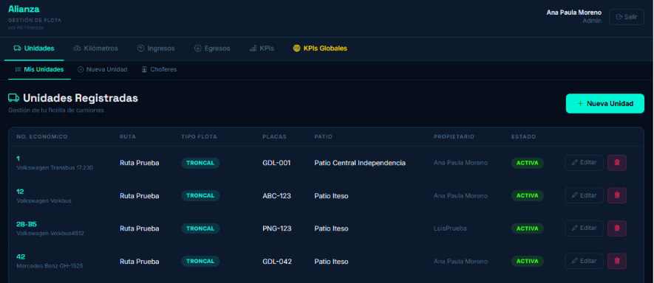
Figura 42: Pestaña de Unidades

La pestaña de Unidades funciona como el registro maestro de todas las unidades vehiculares operando en Cliente 2. La interfaz presenta una tabla con información esencial de cada camión: número económico (identificador único), ruta asignada, tipo de flota (rutas principales o rutas secundarias), placas, patio de resguardo, propietario, y estado operativo.

Cada fila permite editar o eliminar la información de la unidad. El botón "Nueva Unidad" permite registrar nuevos vehículos en el sistema, capturando datos técnicos, operacionales y de propiedad necesarios para que la unidad sea identificable en el resto de los módulos de la plataforma (Kilómetros, Ingresos, Egresos).

Esta sección es el punto de partida fundamental porque toda otra información en la interfaz requiere vincular datos a una unidad específica. Sin un registro completo y actualizado de unidades, no es posible después documentar operaciones o calcular indicadores de desempeño.

Kilómetros
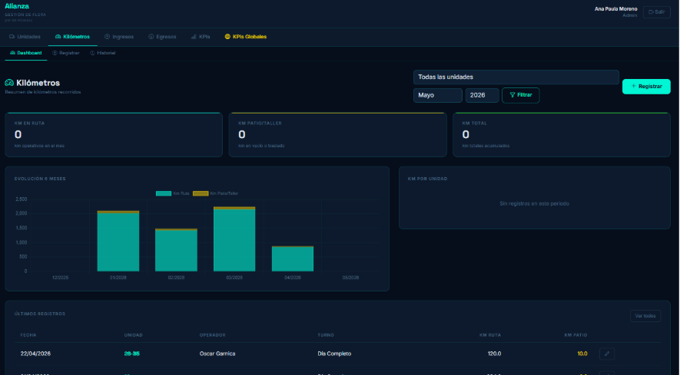
Figura 43: Pestaña de Kilómetros

La pestaña de Kilómetros documenta la distancia recorrida por cada unidad, clasificada según el tipo de operación. La interfaz presenta tres tarjetas indicadoras principales que muestran kilómetros en ruta (km operativos donde la unidad presta servicio), kilómetros patio/taller (desplazamientos sin pasajeros), y kilómetros totales acumulados.

Los filtros en la parte superior permiten seleccionar período (mes y año) y unidad específica, o visualizar datos consolidados de todas las unidades. El gráfico de evolución de seis meses muestra la tendencia de kilómetros durante ese tiempo mediante barras apiladas que diferencian km en ruta de km patio/taller, permitiendo identificar patrones de utilización y períodos de mayor mantenimiento.

La subsección secundaria de "Dashboard" muestra esta vista general, mientras que "Registrar" abre el formulario para capturar nuevos desplazamientos, y "Historial" permite consultar registros antiguos, buscar por período específico, o corregir errores previos.

Ingresos y Egresos
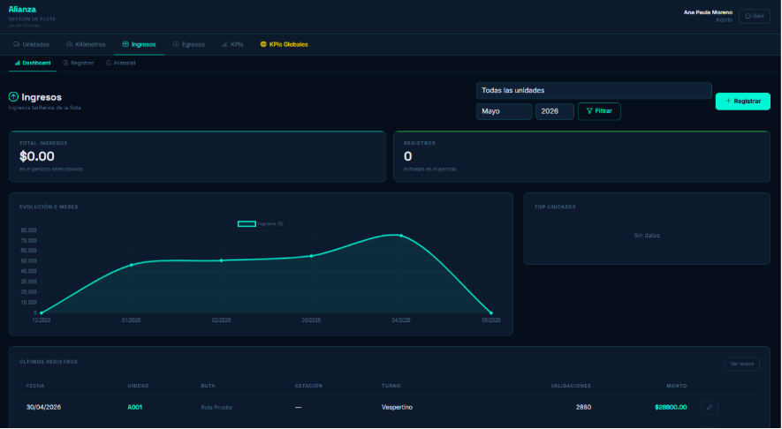
Figura 44: Pestaña de Ingresos

Ingresos y Egresos son dos módulos separados en la interfaz que documentan información financiera opuesta pero igualmente crítica para Cliente 2. Aunque están en pestañas diferentes, están diseñados con la misma estructura porque sus datos se relacionan directamente entre sí para calcular rentabilidad.

Ingresos registra todo el dinero que entra por la operación de los servicios de transporte. Cada validación tarifaria, cada pasaje vendido, cada transacción de cobro se documenta aquí. La interfaz captura la fecha, la unidad o ruta que generó el ingreso, el número de validaciones, y el monto recaudado. El dashboard visualiza el total de ingresos acumulado en el período, la tendencia durante seis meses, y las unidades o rutas que más dinero generaron.

Egresos registra todo el dinero que sale para mantener la operación. Esto incluye combustible, salarios de operadores, mantenimiento preventivo y correctivo, seguros, servicios administrativos, y depreciación de vehículos. La interfaz clasifica los gastos en categorías (Operación, Mantenimiento, Administrativo, Financiero) y subcategorías específicas. El dashboard visualiza el total de egresos acumulado, la tendencia durante seis meses, y desglosados por categoría mediante gráficos de pastel.

KPI´s
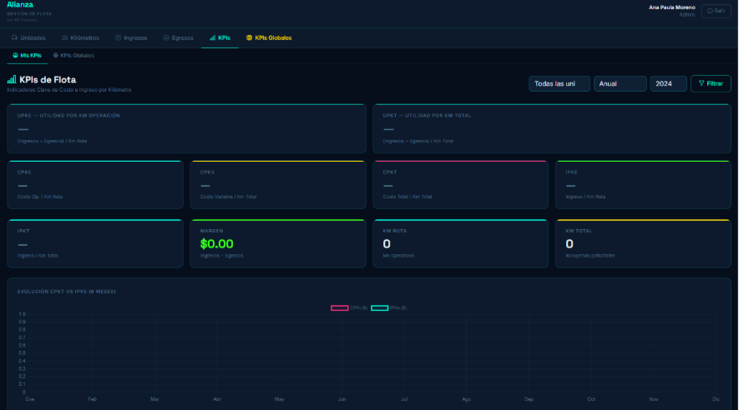
Figura 45: Pestaña de KPI´s

La pestaña de KPI’s es donde la interfaz transforma todos los datos registrados en unidades, kilómetros, ingresos y egresos en indicadores clave que permiten evaluar la rentabilidad y eficiencia operativa de cada unidad vehicular.

La subsección "Mis KPI’s" muestra indicadores individuales calculados para cada unidad. La interfaz presenta ocho tarjetas de indicadores principales que proporcionan una visión integral del desempeño económico de cada vehículo. UPKE (Utilidad por Kilómetro en Operación) muestra si cada kilómetro en ruta genera ganancia o pérdida. UPKT (Utilidad por Kilómetro Total) calcula lo mismo considerando todos los kilómetros incluyendo desplazamientos sin pasajeros. CPKe (Costo Total por Kilómetro en Operación) desglosa el costo directo de operación. CPKt (Costo Total por Kilómetro Total) consolida todos los costos. IPKe (Ingreso por Kilómetro en Operación) indica cuánto dinero genera cada kilómetro de servicio. IPKt (Ingreso por Kilómetro Total). MARGEN muestra la diferencia absoluta en pesos entre ingresos y egresos totales. KM RUTA y KM TOTAL muestran los kilómetros acumulados en cada categoría.

KPI´s Globales
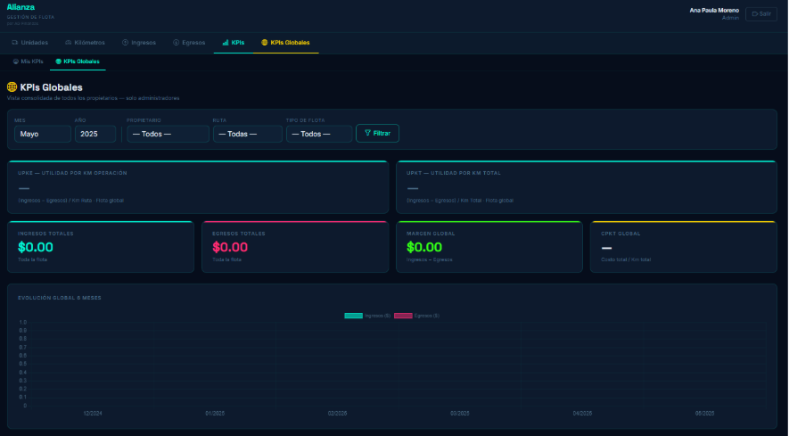
Figura 46: Pestaña de KPI´s Globales

La pestaña de KPI’s Globales consolida todos los indicadores de desempeño para toda la flota de Cliente 2, permitiendo que la administración evalúe el desempeño general del sistema y tome decisiones estratégicas basadas en el rendimiento consolidado de todas las unidades bajo su coordinación.

A diferencia de "Mis KPI’s" que muestra indicadores individuales por unidad, esta sección agrega toda la información en métricas globales. Los filtros en la parte superior son más complejos y permiten segmentar el análisis por múltiples dimensiones: período (mes y año), propietario o permisionario específico, ruta y tipo de flota (rutas principales o rutas secundarias). Esto permite que Cliente 2 responda preguntas como "¿Qué propietario está siendo más rentable?" o "¿Las rutas principales están siendo más rentables que las rutas secundarias?"

3. Resultados del trabajo profesional

Cliente 1 — Productos obtenidos
El primer producto entregado al Cliente 1 fue el inventario y reporte de calidad de datos, que documenta con precisión las fuentes disponibles, sus alcances, sus limitaciones y los vacíos identificados. Este diagnóstico constituye en sí mismo un entregable de valor, ya que el cliente no contaba previamente con una visión consolidada de la disponibilidad y calidad de su propia información. A partir de este inventario se concluyó que, si bien el sistema cuenta con una infraestructura sólida de registro, existe una oportunidad significativa de mejora en la clasificación y estructuración de los datos que, de resolverse, permitiría automatizar el cálculo de métricas clave y fortalecer la toma de decisiones operativas.
El segundo producto fue el sistema de costos, ingresos e impuestos propuesto, que establece una estructura de clasificación y asignación de gastos más precisa que la existente, con reglas de prorrateo documentadas y trazables entre rutas, unidades y tipos de servicio.
El tercer producto fue el análisis gráfico y financiero del desempeño operativo del periodo 2021–2026, diferenciando el sistema rutas principales del sistema rutas secundarias. Los hallazgos más relevantes de este análisis son los siguientes: el sistema rutas principales opera con utilidad operativa positiva de forma sostenida, mientras que las rutas secundarias registran utilidad operativa negativa de manera consistente, lo que indica que los ingresos generados por estas rutas no son suficientes para cubrir los costos de operación. Los Gastos de Operación y los Gastos Administrativos concentran el 18.87% del total histórico de costos; 11.83% y 10.37% respectivamente, lo que los convierte en las partidas prioritarias para cualquier estrategia de control de costos. Los costos totales han crecido a un ritmo promedio de 5.17% anual desde 2022, con una desaceleración progresiva en los últimos tres años (5.67% en 2023, 5.01% en 2024, 4.83% en 2025), aunque sin registrar ningún año de caída o estabilización. A partir de la segunda mitad de 2023, los Gastos Administrativos comenzaron a converger con los Gastos de Operación y en varios meses de 2024 y 2025 los superaron, representando un cambio estructural en la composición de costos. Diciembre y mayo son consistentemente los meses de mayor costo, con promedios de $11.55M y $10.83M respectivamente, frente a un promedio mensual general de $10.27M.
El cuarto producto fue el conjunto de KPI’s calculados y validados, que incluye el IPK (ingreso por kilómetro realizado y programado) y el CPK (costo total por kilómetro realizado y programado) para ambos sistemas, con sus correspondientes series históricas.
El quinto producto fue el dashboard interactivo desarrollado en Streamlit, acompañado de un manual de uso que describe el formato requerido de los archivos CSV de entrada y los pasos de solución de errores. El dashboard centraliza la visualización de KPI’s financieros y operativos en cuatro pestañas: KPI’s Principales (con tarjetas de utilidad mensual e indicadores anuales y mensuales de IPK y CPK), Sistema Principal, Sistema Secundario y Comparación de Utilidades.El sexto producto fue el análisis de series de tiempo mediante modelos SARIMA, aplicado a ingresos, costos y kilómetros. Los modelos confirmaron estacionalidad anual y semanal en los ingresos de ambos sistemas, y permitieron generar pronósticos de corto plazo con intervalos de confianza. Los datos de 2020 y parte de 2022 fueron excluidos por comportamientos atípicos asociados a la pandemia y a operaciones crediticias de combustible.
El séptimo producto fue la simulación de variables estocásticas y Monte Carlo. Para cada variable relevante se identificó la distribución de probabilidad de mejor ajuste: distribución Weibull para kilómetros programados de rutas secundarias y rutas principales, distribución Non-Central T para la utilidad operativa de rutas secundarias, y distribución Weibull para la utilidad operativa de rutas principales. Las simulaciones de Monte Carlo produjeron los escenarios pesimistas (p5), realistas (p50) y optimistas (p95) para ingresos, costos, kilómetros y utilidad operativa. En el caso de la utilidad de rutas secundarias, el valor esperado teórico fue de $556,632.73 y el valor simulado fue de $556,745.73, con un error relativo de apenas 0.02%, lo que valida la precisión del modelo.
Cliente 1 — Resultados e impactos
El principal resultado para el Cliente 1 es contar, por primera vez, con un modelo económico-operativo reproducible y auditable que cuantifica el costo real por kilómetro según el tipo de operación, y que incorpora la incertidumbre de forma explícita mediante rangos y percentiles. Esto transforma la forma en que el sistema puede planear tarifas, evaluar rutas y justificar decisiones ante actores institucionales. La identificación de que los Gastos de Operación y Administrativos representan casi cuatro de cada cinco pesos gastados orientan directamente cualquier estrategia futura de reducción de costos. Del mismo modo, la evidencia de que las rutas secundarias operan con utilidad negativa sostenida abre una discusión técnica fundamentada sobre la distribución de recursos y la viabilidad de rutas específicas.
Cliente 2 — Productos obtenidos
Para el Cliente 2 se entregaron tres productos principales. El primero es el Minimum Viable Data (MVD) definitivo, que especifica las variables mínimas requeridas en cinco categorías, operación del servicio, identificación de camiones y rutas, kilometraje, ingresos y costos, con el responsable de captura, la periodicidad y las validaciones mínimas para cada campo.
El segundo producto es el flujo operativo de captura, que documenta quién registra cada dato, cuándo y con qué criterios de validación, operacionalizando el MVD en un proceso cotidiano realista para permisionarios sin cultura de datos.
El tercer producto es la interfaz de gestión de flota, una plataforma con cinco módulos funcionales: Unidades, Kilómetros, Ingresos, Egresos y KPI’s. La interfaz calcula automáticamente ocho indicadores por unidad (UPKE, UPKT, CPKe, CPKt, IPKe, IPKt, margen, kilómetros acumulados) y los consolida en una vista global filtrable por permisionario, ruta y tipo de flota. Fue sometida a una validación integral con datos ficticios y los hallazgos del testing fueron clasificados por módulo y nivel de severidad para priorizar correcciones. Se acompaña de un manual de usuario para su fácil adaptación al sistema.
Cliente 2 — Resultados e impactos
El resultado central para el Cliente 2 es la existencia, por primera vez, de una especificación técnica completa y un prototipo funcional que le permite iniciar el proceso de digitalización de su operación con una base sólida. Antes del proyecto, la organización no contaba con ningún sistema de registro estructurado; al término del semestre cuenta con un MVD definido, un flujo de captura documentado, una interfaz probada y un backlog priorizado listo para desarrollo en el siguiente semestre. El impacto esperado a mediano plazo es que, una vez implementada la interfaz, cada registro operativo diario se traduzca automáticamente en KPI’s que permitan a los permisionarios y administradores tomar decisiones sobre rentabilidad, mantenimiento y asignación de unidades con información real y oportuna.

4. Reflexiones del alumno o alumnos sobre sus aprendizajes, las implicaciones éticas y los aportes sociales del proyecto

Arantza Gomez-Haro Gamboa

Aprendizajes Profesionales

Durante este proyecto PAP, desarrollé habilidades analíticas y de modelación aplicadas a una problemática real, utilizando análisis determinístico, simulación estocástica y modelado de series de tiempo para la toma de decisiones informadas. Considero que fortalecí mi capacidad para trabajar con datos reales, desde su limpieza hasta el ajuste de distribuciones de probabilidad, así como la construcción de KPI’s clave para evaluar el desempeño operativo, económico y financiero del cliente. Este proyecto me permitió entender cómo traducir problemáticas complejas, como la eficiencia y sostenibilidad del sistema de transporte público, en modelos estructurados que generan un valor importante y aplicable para la toma de decisiones. Por otro lado, el desarrollo de una aplicación tipo dashboard en Streamlit me permitió fortalecer habilidades tecnológicas orientadas a la implementación de visualizaciones directas de resultados.

Aprendizajes Sociales

El aprendizaje social de este proyecto radica en el análisis profundo y generación de herramientas, como lo es la interfaz y la aplicación, que permiten a los operadores tener un control y una visión más clara sobre su desempeño económico, operativo y financiera, facilitando la toma de decisiones de manera mucho más informada. Además, este proyecto no solo impacta a nivel operativo, sino también en la experiencia de los pasajeros. Es decir, al contar con información clara y precisa, los operadores pueden optimizar sus recursos y rutas, resultando en una experiencia de movilidad óptima y eficiente. De esta manera, este proyecto PAP utiliza su valor a nivel técnico para contribuir al bienestar social, contribuyendo a mejorar la calidad del servicio de transporte público en Guadalajara.

Aprendizajes Éticos

En cuestión de los aprendizajes éticos de este proyecto, comprendí la responsabilidad que teníamos al desarrollar cálculos que serían utilizados para tomar decisiones en la vida real. Esto implicó tener mucha consciencia al momento de analizar la información, para así evitar interpretaciones incorrectas o resultados erróneos. Además, el proyecto implicó el manejo de información sensible proporcionada por los clientes, por lo que fue de suma importancia respetar la confidencialidad de los datos y utilizarlos únicamente con fines profesionales. Asimismo, considero de suma importancia la consideración del impacto social de este proyecto al momento de tomar decisiones. Es decir, no basta con basarse únicamente en los criterios matemáticos y financieros, sino que también fue importante considerar como es que estas decisiones afectarían a los usuarios.

Aprendizajes en lo Personal

En lo personal, considero que este proyecto fue una gran oportunidad para aplicar todos los conocimientos que he obtenido durante la carrera en un contexto real, lo cual me permitió entender mejor el funcionamiento de mis conocimientos en la vida real. Además, me ayudó a fortalecer mis habilidades de trabajo en equipo, ya que esta característica fue esencial a lo largo del desarrollo de este trabajo. Por otro lado, desarrollé mayor capacidad de adaptación ante cambios en el desarrollo del proyecto, ya que la obtención y análisis de información fue un proceso algo complejo y poco predecible. Por último, este proyecto me ayudó a reconocer mis áreas de mejora y reafirmar mis fortalezas académicas y profesionales.

Úrsula Sarahí Vargas López

Aprendizajes Profesionales
Este proyecto me permitió consolidar competencias técnicas que hasta ahora solo había trabajado de forma parcial, desde el ajuste de distribuciones de probabilidad y la simulación de Monte Carlo, hasta la implementación de modelos de series de tiempo como SARIMA para generar pronósticos. Trabajar con datos reales e imperfectos me exigió desarrollar un criterio analítico que va más allá de la teoría y buscar un enfoque de aplicación; aprendí a tomar decisiones sobre qué suponer, qué descartar y cómo traducir los límites de un modelo. Por otra parte, aprendí conceptos financieros que el análisis de datos por sí solo no enseña, como lo fue la estructura de costos de un sistema de transporte, la lógica de indicadores de un KPI, o el impacto que tiene una mala clasificación de kilómetros sobre la rentabilidad real del sistema. Comprendí que en el sector público existe una brecha importante entre los datos disponibles y esto afecta las decisiones que se toman, por ello existe una oportunidad importante para quien sabe construir modelos que traduzcan la incertidumbre en información útil.

Aprendizajes Sociales

El proyecto benefició directamente a los pasajeros que diariamente son usuarios del sistema del Cliente 1, al brindar a los operadores herramientas para una mejor gestión basada en datos. Para el Cliente 2, se sentaron las bases de un sistema de captura que antes no existía y que abre paso a la mejora del servicio que se puede brindar en un futuro cercano. Entendí que una solución técnica solo tiene valor social si dicha solución se entrega adaptada y digerible para aquellos que la implementan y que por ende se haga de forma adecuada, lo que me llevó a diseñar entregables accesibles y acompañados de manuales claros.

Aprendizajes Éticos
El aprendizaje ético más importante fue entender el peso real de lo que estábamos haciendo; las conclusiones que generamos no afectan a un caso de estudio ficticio, sino a un sistema que moviliza a miles de pasajeros diarios. Esa dimensión cambió completamente mi forma de revisar mi propio trabajo. Un cálculo mal realizado, una distribución mal ajustada o un KPI mal interpretado no es simplemente un error académico, es una conclusión equivocada que puede orientar decisiones operativas y financieras con consecuencias tangibles para miles de personas. Quiero ejercer mi profesión con esa consciencia siempre presente, priorizando la honestidad y la verificación de mis análisis por encima de la velocidad o la sofisticación de los resultados.

Aprendizajes en lo Personal
Confirmé que un buen equipo es clave, y que escuchar diferentes puntos de vista y formas de abordar un problema siempre da mejores resultados que trabajar desde una sola perspectiva. También puse en práctica delegar, confiar en las capacidades de mis compañeros y distribuir el trabajo con criterio, fue importante para ejecutar bien el proyecto. En lo técnico, el PAP me permitió aplicar fundamentos matemáticos y estadísticos en un contexto que va más allá del enfoque de trading que suele predominar en la carrera, llevándolos hacia algo más cercano a la consultoría financiera. También aprendí nuevas herramientas para la generación de código, construcción de dashboards e interfaces y, sobre todo, la capacidad de presentar técnicas complejas de forma clara ante perfiles con menor conocimiento técnico. Salgo con mayor claridad sobre el tipo de profesionista que quiero ser.

Javier Alejandro Fajardo López

Aprendizajes Profesionales

La realización de este proyecto me permitió desarrollar distintas habilidades y aplicarlas en un entorno más profesional, así como implementar aquellos conocimientos adquiridos durante la carrera. Desde comprender el contexto de la empresa tanto en lo social como en lo financiero, hasta la limpieza y procesamiento de datos mediante lenguajes de programación, se logró construir un modelo estocástico sobre variables que previamente se consideraban como deterministas y la generación de predicciones basadas en estadística. Asimismo, logré reforzar habilidades de innovación con la creación de un dashboard ejecutivo con los KPI´s financieros más relevantes, así como el desarrollo de una interfaz para la captura de datos y recopilación de indicadores financieros y operativos.

Trabajar en este proyecto no solo me ayudó a entender el funcionamiento de una empresa real y los problemas que estas enfrentan, sino que también me permitió identificar las múltiples aplicaciones de mi formación académica en un contexto profesional. Esta experiencia reforzó los conocimientos adquiridos y brindó una visión sobre cómo aprovecharlos para tener un futuro laboral sólido.

Aprendizajes Sociales

La realización de este proyecto generó un impacto social tanto para los operadores y encargados de las empresas, como los ciudadanos que hacen uso frecuente de este servicio. Al abordar las variables desde un enfoque estocástico en lugar de determinista, se logró que los operadores tuvieran una visión más realista sobre la operación y las variaciones que se pueden tener día a día. Esto les permite tomar decisiones más informadas y ofrecer un mejor servicio al público, manteniendo un equilibrio con la rentabilidad esperada. De igual forma, este proyecto le permite entender al usuario los precios que se ofrecen en estos servicios de transporte público, ya que se logró analizar todos los tipos de gastos que se tienen que cubrir para poder ofrecer la mejor atención al cliente. Este tipo de proyectos demuestra que mediante el uso de herramientas analíticas y financieras se pueden crear impactos sociales, al contribuir a una mejor toma de decisiones, mayor transparencia y una mejor experiencia del usuario.

Aprendizajes Éticos

Dentro de este proyecto hubo distintas situaciones que exigieron un manejo ético en la toma de decisiones. Uno de los más relevantes ocurrió en la recopilación de datos, ya que en algunos casos la información estaba incompleta o mal capturada, lo que dificultaba la realización del modelo estocástico. La decisión que se tomó fue preguntar a la empresa por los datos correctos, aunque esto retrasará el desarrollo del proyecto.
Este tipo de experiencias y problemas me enseñaron que en el trabajo la ética profesional es fundamental, tanto para poder obtener los resultados más realistas posibles, como para tener una relación de confianza y colaboración entre las partes involucradas. Aunque hubiera sido más sencillo estimar los datos faltantes o eliminarlos, el esperar y obtener los datos reales ayudaron a que el análisis hecho fuera real, logrando tener recomendaciones fundamentadas y justificadas para la empresa. Si bien en ocasiones tomar decisiones con base en ética profesional puede implicar más retos en el corto plazo, considero que este es el camino óptimo para desenvolverse de manera profesional y construir resultados sólidos y confiables a largo plazo.

Aprendizajes en lo Personal

Participar en este proyecto no solo me permitió desarrollar habilidades profesionales, sino tener un mejor entendimiento de cómo soy al momento de trabajar y enfrentar distintos problemas que puedan surgir. Colaborar con personas con las que nunca había trabajado me sirvió para entender que así funciona el entorno profesional, y que la mejor forma de salir delante es apoyándose y aprendiendo a trabajar en equipo, donde la comunicación efectiva resulta fundamental.

Este acercamiento tanto con mi asesor, como con los mismos ejecutivos de la empresa y mis compañeros me sirvió para comprender cómo funciona el mundo laboral y cómo me gustaría desarrollarme en él. Aspiro a destacar no solo por mis conocimientos, sino también por mi capacidad de impulsar a otros a dar lo mejor de sí mismos, entendiendo que cuando se trabaja en conjunto, de manera ordenada y con un propósito claro, los problemas se resuelven de forma más eficiente.

Este PAP no solo representa mi primer acercamiento al mundo laboral, sino también una oportunidad para conocerme mejor y entender quién quiero ser en la vida, cuáles son mis metas por cumplir, y cómo debo de esforzarme para hacerlas realidad.

Ana Paula Moreno Haro

Aprendizajes Profesionales

Durante este proyecto puse en práctica herramientas y competencias que hasta ahora solo había trabajado en entornos controlados de clase: análisis estadístico, modelado de series de tiempo, construcción de KPI’s y visualización de datos aplicados a una problemática real. Trabajar con datos imperfectos me exigió desarrollar criterio analítico para decidir qué suponer, qué descartar y cómo estructurar un análisis que fuera útil y no solo técnicamente válido.

También fortalecí habilidades que van más allá de lo cuantitativo, como la capacidad de traducir resultados complejos en información comprensible para un cliente sin perfil técnico, o de ajustar el enfoque del análisis conforme las necesidades del proyecto evolucionaban. Aprendí que, en un contexto profesional real, la flexibilidad y la comunicación son tan importantes como el dominio técnico.

Más allá de las herramientas, me di cuenta de que tener experiencia previa en el mundo laboral no te inmuniza contra lo desconocido, cada industria, cada cliente y cada equipo tiene su propia dinámica, y aprender a leerla rápido es una habilidad en sí misma. Siempre hay algo que te desafía cuando el proyecto es real y las consecuencias también lo son.

Aprendizajes Sociales

Antes de este proyecto, el transporte público era para mí un servicio cotidiano que daba por sentado. Trabajar directamente con los datos de operación, ingresos y costos de un sistema que moviliza a miles de personas al día me hizo entender la dimensión de lo que hay detrás: decisiones financieras con consecuencias reales para comunidades que dependen de ese servicio para ir al trabajo, a la escuela o al médico.
Entendí también que una herramienta técnica solo genera impacto social si quien la recibe puede usarla. Por eso, diseñar dashboards e interfaces accesibles y no solo correctas a nuestro criterio, fue tan importante como la metodología detrás. El cliente no necesitaba entender cómo funcionaba el modelo, necesitaba poder tomar mejores decisiones con él, y eso implica un tipo de comunicación muy distinto al que se practica en el aula.
Lo que más me quedó es que este tipo de soluciones son transferibles. El enfoque de trabajar con incertidumbre, construir indicadores significativos y presentar información de forma clara para perfiles no técnicos puede replicarse en muchos otros contextos. Eso le da un valor que va más allá del proyecto en sí.
Aprendizajes Éticos
Una de las cosas que más me marcó de este proyecto fue tomar consciencia del peso real de trabajar con información sensible. Los datos que nos proporcionaron los clientes eran confidenciales (ingresos, costos, operación) y eso implicaba una responsabilidad que va más allá de lo académico. No era un caso de estudio inventado; era información real de empresas reales, y había que tratarla con el cuidado y la discreción que eso merece.
Esto me hizo pensar en cómo quiero ejercer mi carrera. Detrás de cada número hay decisiones que impactan a otros, en este caso, a los operadores, a los usuarios del sistema, a las empresas y actuar con esa consciencia presente cambia la forma en que uno revisa su propio trabajo. Quiero ejercer mi profesión priorizando siempre la responsabilidad sobre la velocidad, y la honestidad sobre la conveniencia.
Aprendizajes en lo Personal
El PAP me enseñó que trabajar en equipo es mucho más complejo de lo que parece. No se trata solo de dividir tareas y ya, sino de aprender a coordinarse con personas que piensan distinto, que tienen ritmos distintos y que priorizan de forma diferente. Aprender a organizarnos, a repartir la carga de trabajo de manera que todos pudiéramos aportar desde nuestras fortalezas y a mantenernos alineados a lo largo del proyecto fue algo que fuimos construyendo.
En ese proceso también descubrí que comunicarse bien dentro de un equipo es una habilidad que se practica, no algo que se da por default. Hay una diferencia entre trabajar junto a otras personas y realmente trabajar con ellas, y creo que este proyecto me acercó más a entender esa diferencia.
También me hizo reflexionar que, en un proyecto con un cliente real, los ajustes son constantes y la capacidad de adaptarse sin perder el hilo es igual de importante que el conocimiento técnico. Eso es algo que no se entrena tanto en el aula y que este PAP me dio la oportunidad de desarrollar.
A nivel personal, este PAP me confirmó que quiero trabajar en entornos donde el análisis cuantitativo tenga consecuencias tangibles, no solo en papel. Me gusta que los números signifiquen algo para alguien fuera del aula, y eso orienta con más claridad el tipo de trayectoria profesional que quiero construir.

5. Conclusiones

El objetivo general del proyecto; construir, validar y comunicar un marco técnico-económico basado en datos para medir el costo del kilómetro por tipo de operación y la productividad del sistema, incorporando incertidumbre y proponiendo el diseño de captura para rutas sin información, fue alcanzado en sus componentes centrales. Para el Cliente 1 se logró desarrollar un modelo económico-operativo reproducible con indicadores auditables de IPK y CPK, se implementaron modelos de series de tiempo SARIMA y se construyó una simulación de Monte Carlo con distribuciones justificadas que entrega rangos de resultados bajo escenarios pesimistas, realistas y optimistas. Para el Cliente 2 se diseñó el sistema de captura desde cero, incluyendo el MVD, el flujo operativo, la interfaz funcional con cálculo automático de KPI’s y el plan de implementación por fases.
Sin embargo, algunos objetivos específicos no pudieron alcanzarse en su totalidad debido a limitaciones en la disponibilidad y estructura de los datos. La distinción operativa completa entre los cuatro tipos de kilómetro; efectivo, en vacío, patio-terminal y patio-taller, no pudo implementarse en su totalidad para el Cliente 1, ya que la clasificación disponible en los reportes no correspondía a la categorización definida internamente, por lo que se optó por trabajar con el total de kilómetros recorridos. Asimismo, no fue posible obtener indicadores a nivel de unidad individual para los ingresos, ya que el reporte de conciliación diaria no desglosa esta información por camión. La distinción de costos entre el sistema rutas principales y el sistema rutas secundarias tampoco pudo realizarse con los datos disponibles, dado que los gastos se registran a nivel de empresa sin asignación por ruta o tipo de servicio.

Aspectos no resueltos y pendientes para la organización
Para el Cliente 1, la principal limitación que queda pendiente es la calidad y granularidad de los datos. Para construir KPI’s más precisos y accionables; como el costo por unidad, por ruta o por tipo de kilómetro, es necesario que el sistema comience a registrar de forma sistemática variables actualmente ausentes: litros de combustible por camión, costo de mantenimiento desglosado por unidad, horas de salida y entrada por vuelta, y una clasificación homologada de rutas entre los distintos sistemas de registro. Sin esta información, el análisis permanece a nivel agregado y pierde su capacidad de identificar rutas o unidades específicas que no son rentables, que deberían recibir menos kilómetros asignados, o que justifican una mayor inversión.
Asimismo, se identifica como pendiente estructural el cambio observado en la composición de costos: los Gastos Administrativos han comenzado a superar a los Gastos de Operación en varios meses recientes, lo que representa un cambio en la dinámica financiera del sistema que requiere atención directa por parte de la organización. El ritmo de crecimiento del costo anual promedio, en ausencia de un crecimiento equivalente en ingresos, representa una presión sostenida que el modelo ahora permite cuantificar, pero que depende de decisiones operativas y tarifarias que están fuera del alcance del proyecto.
Para el Cliente 1 también queda pendiente la adopción formal del sistema de costos propuesto. Actualmente los gastos se clasifican únicamente con la categorización general exportada desde CONTPAQ, sin distinción entre rutas principales y rutas secundarias ni por unidad. La implementación del sistema de costos propuesto en el proyecto requiere una decisión organizacional sobre cómo modificar los procesos de registro contable y operativo.
Aspectos pendientes para la siguiente etapa del PAP
Para el Cliente 2, el proyecto dejó diseñada y probada la interfaz, pero su implementación real es la tarea central que corresponde a la siguiente etapa. La recomendación más importante para esa etapa es asegurar la consistencia en la recopilación de datos desde el primer día de operación: un historial completo, ordenado y con fechas de captura coherentes es la condición necesaria para que los KPI’s sean confiables y comparables en el tiempo.
Para ambos clientes, una recomendación transversal es la adopción de modelos estocásticos como práctica estándar de análisis, en lugar de depender de proyecciones deterministas. El proyecto demostró que las variables clave del sistema; ingresos, costos y kilómetros, tienen un comportamiento inherentemente variable que los modelos de punto único no capturan. Incorporar distribuciones de probabilidad y rangos de escenarios en la planeación tarifaria y operativa permite evaluar riesgos, anticipar resultados y tomar decisiones más robustas ante la incertidumbre característica del transporte público.

6. Bibliografía

- Box, G. E. P., Jenkins, G. M., Reinsel, G. C., & Ljung, G. M. (2015). Time series analysis: Forecasting and control (5th ed.). Wiley.
- Vose, D. (2008). Risk analysis: A quantitative guide (3rd ed.). Wiley.

